RateMedia — Documentação do Projeto
Arthur Gaspare Camzano
12/11/2026
Table of Contents

1. Visão Geral do Projeto
Item | Descrição
Projeto | RateMedia
Versão | 0.2.0
Disciplina | DevOps — Fatec
Tipo | Aplicação web (SaaS social)
Repositório | LuisGlauser/RateMedia
Equipe | Luís Felipe Glauser Lucas, Felipe Ferreira de Souza, gabrieldasilva88188, Arthur Gaspare Camzano
Documentação | Arthur Gaspare Camzano

1.1 Propósito
O RateMedia é uma aplicação web no estilo Letterboxd para rastrear, avaliar e resenhar animes, mangás, séries e filmes em um único lugar. O diferencial é o módulo de campanhas de RPG de mesa, que são criadas, divulgadas e avaliadas pela própria comunidade.

1.2 Problema
Fãs de cultura pop usam várias plataformas diferentes (MyAnimeList para animes, Letterboxd para filmes, planilhas para séries) e não há um espaço que reúna também as campanhas de RPG. Isso fragmenta o histórico do usuário e dificulta a descoberta de conteúdo.

1.3 Objetivos
- Centralizar o acompanhamento (status e progresso) de quatro tipos de mídia.
- Permitir notas (1–10 na interface, 0–5 no banco) e resenhas com marcação de spoiler.
- Oferecer listas personalizadas, públicas ou privadas.
- Criar uma vitrine comunitária de campanhas de RPG com avaliações.
- Dar aos administradores ferramentas de curadoria (CRUD, importação de APIs externas), moderação e gestão de papéis.
- Aplicar práticas de DevOps: CI no GitHub Actions, deploy contínuo na Vercel, imagem Docker e segurança por RLS.

1.4 Escopo
Dentro do escopo: cadastro/login por e-mail e senha; busca avançada com filtros, ordenação e paginação; página de obra; biblioteca pessoal; listas; perfil público; campanhas de RPG; painel administrativo; importação de metadados do AniList, Jikan e TMDB; documentação (esta).
Fora do escopo (nesta versão): login social, notificações em tempo real, chat, aplicativo móvel nativo, recomendações por IA, upload de imagens (as capas são URLs).

1.5 Público-alvo e atores
Ator | Descrição
Visitante | Navega sem conta: vê a home, busca, obras e campanhas.
Usuário autenticado | Gerencia biblioteca, notas, resenhas, listas, perfil e campanhas próprias.
Administrador | Usuário com role = 'admin': cura o catálogo, modera conteúdo e gerencia papéis.
APIs externas | AniList, Jikan (MyAnimeList) e TMDB fornecem metadados das obras.

1.6 Stack tecnológica
Camada | Tecnologia
Front-end | React 19, Next.js 15 (App Router, Server Components, Server Actions), Tailwind CSS 3, lucide-react
Back-end | Server Actions do Next.js + Supabase (PostgREST)
Banco de dados | PostgreSQL (Supabase) com Row Level Security
Autenticação | Supabase Auth (e-mail/senha) via @supabase/ssr com cookies
Integrações | AniList GraphQL, Jikan REST v4, TMDB REST v3
Testes | Vitest
Qualidade | ESLint, TypeScript (tsc --noEmit)
CI/CD | GitHub Actions + Vercel
Contêiner | Docker (multi-stage, Next standalone) + Docker Compose

1.7 Glossário
Termo | Significado
Obra / Media | Item do catálogo: anime, mangá, série ou filme.
Entrada de biblioteca | Registro do usuário para uma obra (status, progresso, nota, resenha).
Lista | Coleção ordenada de obras criada pelo usuário.
Campanha | Mesa de RPG divulgada por um mestre, com sistema, sinopse e regras.
RLS | Row Level Security: políticas do PostgreSQL que limitam quais linhas cada usuário lê/escreve.
Server Action | Função assíncrona executada no servidor, chamada diretamente por formulários.
Status editorial | Estado de publicação da obra: publicado, rascunho ou em revisão.
Unidades | Total de episódios (anime/série), capítulos (mangá) ou 1 (filme).

2. Requisitos

2.1 Requisitos funcionais
ID | Requisito | Prioridade | Ator
RF01 | Cadastrar conta com username, e-mail e senha (mín. 6 caracteres). | Alta | Visitante
RF02 | Autenticar com e-mail e senha e redirecionar para a rota de origem (next). | Alta | Visitante
RF03 | Encerrar sessão. | Alta | Usuário
RF04 | Buscar obras e campanhas por texto e tipo. | Alta | Todos
RF05 | Filtrar a busca por faixa de nota e gêneros. | Média | Todos
RF06 | Ordenar a busca (mais bem avaliados, populares, recentes, A–Z) e paginar (12 por página). | Média | Todos
RF07 | Exibir a página da obra com sinopse, metadados, média de notas e críticas da comunidade. | Alta | Todos
RF08 | Definir status da obra na biblioteca (Quero assistir/ler, Assistindo/Lendo, Concluído, Abandonado). | Alta | Usuário
RF09 | Registrar progresso (episódios/capítulos). | Média | Usuário
RF10 | Avaliar a obra com nota de 1 a 10. | Alta | Usuário
RF11 | Escrever resenha e marcar se contém spoilers. | Alta | Usuário
RF12 | Visualizar “Minha biblioteca” agrupada por status. | Alta | Usuário
RF13 | Criar, visualizar e excluir listas (públicas ou privadas). | Média | Usuário
RF14 | Adicionar/remover obras de listas a partir da página da obra; criar lista já com a obra. | Média | Usuário
RF15 | Editar perfil (bio, localização, avatar e banner). | Baixa | Usuário
RF16 | Listar campanhas de RPG com nota média e quantidade de avaliações. | Alta | Todos
RF17 | Criar campanha (título, sistema, sinopse, regras, status, capa). | Alta | Usuário
RF18 | Editar e excluir campanha (apenas autor ou admin). | Alta | Usuário/Admin
RF19 | Avaliar campanha (nota 0–5 e comentário), uma avaliação por usuário. | Alta | Usuário
RF20 | Painel admin com visão geral (métricas). | Média | Admin
RF21 | CRUD do catálogo de obras com status editorial. | Alta | Admin
RF22 | Importar obras do AniList/Jikan (anime/mangá) e TMDB (filme/série) sem duplicar. | Alta | Admin
RF23 | Moderar resenhas (limpar texto preservando a nota) e excluir avaliações de campanhas. | Alta | Admin
RF24 | Promover/rebaixar usuários entre user e admin (exceto a si mesmo). | Média | Admin
RF25 | Disponibilizar documentação do projeto em /docs (Markdown, diagramas, Word e PDF). | Média | Todos

2.2 Requisitos não funcionais
ID | Categoria | Requisito
RNF01 | Segurança | Todas as tabelas com RLS habilitada; escrita apenas pelo dono do registro ou admin.
RNF02 | Segurança | Credenciais somente em variáveis de ambiente; .env.local fora do Git; nenhuma chave service_role no front-end.
RNF03 | Segurança | Ações administrativas revalidadas no servidor (requireAdmin()), além da RLS.
RNF04 | Segurança | Entradas sanitizadas: trim, limites de tamanho, URLs só http(s), UUIDs validados, redirecionamentos apenas para destinos conhecidos.
RNF05 | Desempenho | Respostas das APIs externas cacheadas (Data Cache do Next: 1 h na busca, 24 h no detalhe).
RNF06 | Disponibilidade | Fallback AniList → Jikan; falha de um tipo de mídia não derruba a busca geral.
RNF07 | Resiliência | Timeout de 15 s e nova tentativa em HTTP 429 ou falha de rede nas APIs externas.
RNF08 | Usabilidade | Interface em português (pt-BR), tema escuro, responsiva (mobile-first).
RNF09 | Portabilidade | Executável localmente (npm run dev), em Docker e na Vercel.
RNF10 | Manutenibilidade | TypeScript estrito, ESLint, testes automatizados com Vitest e CI em todo PR.
RNF11 | Degradação | Sem Supabase configurado, as páginas exibem dados de demonstração em vez de falhar.

2.3 Regras de negócio
ID | Regra
RN01 | Cada usuário tem no máximo uma entrada por obra (unique(user_id, media_id)).
RN02 | A nota da obra é informada de 1 a 10 e armazenada de 0 a 5 (rating = nota / 2, numeric(2,1)).
RN03 | Cada usuário avalia uma campanha uma única vez; nova avaliação substitui a anterior (upsert).
RN04 | Somente o autor ou um administrador pode editar/excluir uma campanha.
RN05 | Uma obra externa é única por (external_source, external_id); external_id inclui o tipo (anime:20) para evitar colisão.
RN06 | Importação não sobrescreve curadoria existente (ignoreDuplicates).
RN07 | Ao criar conta, um perfil é criado automaticamente (trigger on_auth_user_created); o username padrão é a parte local do e-mail.
RN08 | Usuários comuns não podem alterar o próprio role (política profiles_update_own).
RN09 | O administrador não pode remover o próprio acesso de admin.
RN10 | Listas privadas (e seus itens) só são visíveis ao dono.
RN11 | Moderação de resenha remove apenas o texto; a nota é preservada.
RN12 | Rótulos de status mudam conforme o tipo: mangá usa “Ler/Lendo/Lido”, demais “Assistir/Assistindo/Assistido”.
RN13 | Rotas /minha-biblioteca, /listas, /campanhas/nova e /admin exigem sessão; o visitante é redirecionado para /login?next=….

3. Casos de Uso

3.1 Diagrama de casos de uso
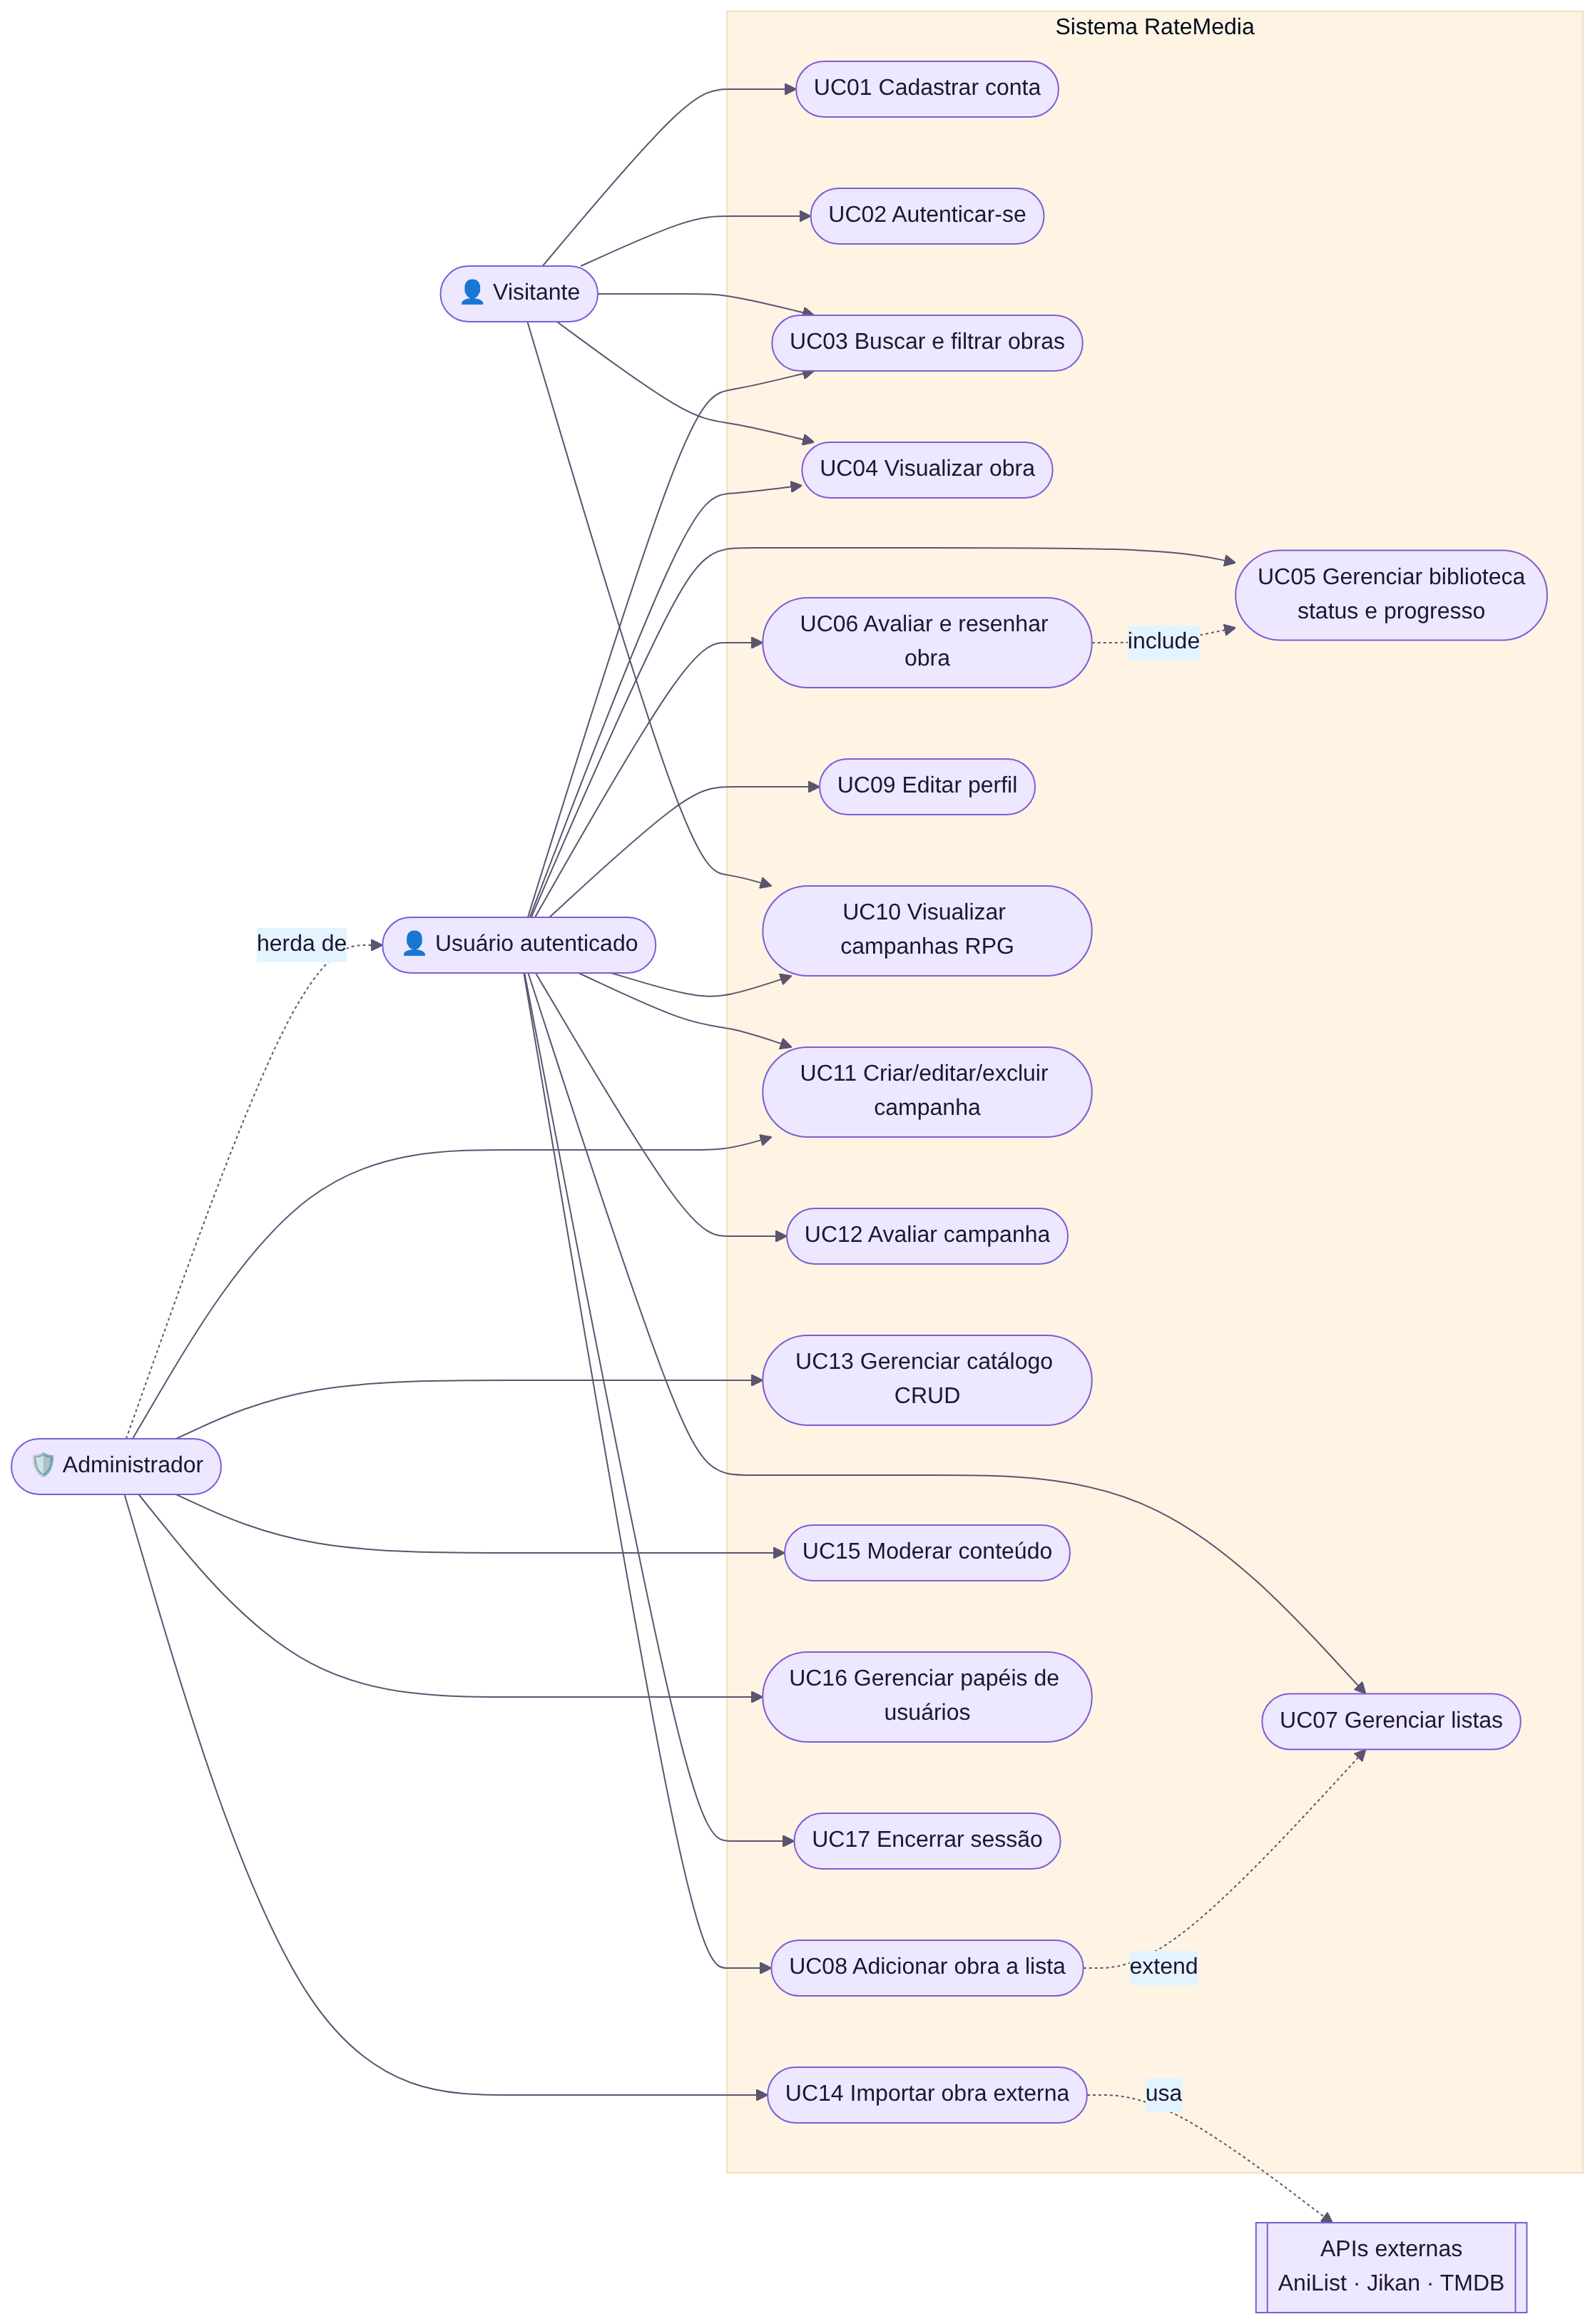
Diagrama de casos de uso

3.2 Lista de casos de uso
ID | Caso de uso | Atores | RF
UC01 | Cadastrar conta | Visitante | RF01
UC02 | Autenticar-se | Visitante | RF02
UC03 | Buscar e filtrar obras | Visitante, Usuário | RF04–RF06
UC04 | Visualizar obra | Visitante, Usuário | RF07
UC05 | Gerenciar biblioteca (status e progresso) | Usuário | RF08, RF09, RF12
UC06 | Avaliar e resenhar obra | Usuário | RF10, RF11
UC07 | Gerenciar listas | Usuário | RF13
UC08 | Adicionar obra a lista | Usuário | RF14
UC09 | Editar perfil | Usuário | RF15
UC10 | Visualizar campanhas de RPG | Visitante, Usuário | RF16
UC11 | Criar/editar/excluir campanha | Usuário, Admin | RF17, RF18
UC12 | Avaliar campanha | Usuário | RF19
UC13 | Gerenciar catálogo (CRUD) | Admin | RF20, RF21
UC14 | Importar obra externa | Admin, APIs externas | RF22
UC15 | Moderar conteúdo | Admin | RF23
UC16 | Gerenciar papéis de usuários | Admin | RF24
UC17 | Encerrar sessão | Usuário | RF03

3.3 Especificações detalhadas

UC01 — Cadastrar conta
Campo | Descrição
Ator principal | Visitante
Pré-condições | Não estar autenticado.
Pós-condições | Usuário criado em auth.users, perfil criado em profiles, sessão ativa.
Fluxo principal 1. O visitante acessa /cadastro. 2. Informa username, e-mail e senha. 3. O sistema valida a senha (mínimo 6 caracteres). 4. O sistema cria o usuário no Supabase Auth com o username nos metadados. 5. O trigger handle_new_user cria o perfil. 6. O sistema redireciona para a página inicial já autenticado.
Fluxos alternativos - A1 — Senha curta: exibe “A senha deve ter ao menos 6 caracteres.” e permanece no formulário. - A2 — E-mail já cadastrado / erro do provedor: exibe a mensagem retornada pelo Supabase.

UC02 — Autenticar-se
Campo | Descrição
Ator principal | Visitante
Pré-condições | Possuir conta.
Pós-condições | Cookies de sessão gravados; navbar mostra o menu do usuário.
Fluxo principal 1. O visitante acessa /login (possivelmente com ?next=/rota). 2. Informa e-mail e senha. 3. O sistema autentica via signInWithPassword. 4. O sistema redireciona para next (somente caminhos internos iniciados por /).
Fluxo alternativo - A1 — Credenciais inválidas: exibe “E-mail ou senha inválidos.”.

UC03 — Buscar e filtrar obras
Ator: Visitante ou Usuário. Pré-condição: nenhuma.
Fluxo principal 1. O ator digita um termo na barra de busca ou acessa /busca. 2. Seleciona o tipo (anime, mangá, série, filme, RPG ou todos). 3. Opcionalmente aplica faixa de nota (0–5) e gêneros. 4. Escolhe a ordenação (nota, popularidade, recentes, A–Z). 5. O sistema retorna 12 resultados por página com navegação por páginas.
Fluxo alternativo - A1 — Nenhum resultado: o sistema exibe estado vazio com sugestão para limpar filtros.

UC04 — Visualizar obra
- O ator abre /obras/{id}.
- O sistema exibe capa, título, subtítulo, ano, gêneros, unidades, sinopse, média de notas e críticas.
- Críticas marcadas com spoiler ficam ocultas até o clique do leitor.
- Se autenticado, exibe os controles de biblioteca, avaliação e “Adicionar à lista” (UC05, UC06, UC08).

UC05 — Gerenciar biblioteca
Campo | Descrição
Ator principal | Usuário autenticado
Pré-condições | Sessão ativa; obra existente.
Pós-condições | Registro em library_entries criado ou atualizado.
Fluxo principal 1. Na página da obra, o usuário escolhe um status. 2. Informa o progresso (episódios/capítulos). 3. O sistema executa saveEntry, que faz upsert por (user_id, media_id) salvando apenas os campos enviados. 4. A obra passa a aparecer em /minha-biblioteca no grupo do status.
Fluxo alternativo - A1 — Sem sessão: redireciona para /login?next=/obras/{id}.

UC06 — Avaliar e resenhar obra
Inclui: UC05 (a avaliação é armazenada na mesma entrada da biblioteca).
- O usuário escolhe uma nota de 1 a 10.
- Escreve a resenha e marca “contém spoilers”, se for o caso.
- O sistema converte a nota (/2) e grava rating, review e has_spoilers.
- A média da obra e a lista de críticas são revalidadas.
Alternativo: nota fora do intervalo é gravada como null (sem nota).

UC07 — Gerenciar listas
- O usuário acessa /listas (perfil + minhas listas).
- Cria uma lista com título (até 80 caracteres), descrição (até 300) e visibilidade.
- Abre uma lista em /listas/{id} para ver ou remover itens.
- Pode excluir a lista (somente o dono).

UC08 — Adicionar obra a lista (extend UC07)
- Na página da obra, o usuário clica em “Adicionar à lista”.
- O sistema carrega as listas do usuário indicando em quais a obra já está.
- O usuário marca/desmarca listas; o sistema insere/remove list_items na última posição.
- Alternativo: o usuário cria uma nova lista que já nasce com a obra.
- Exceção: obra já presente (erro 23505) é tratada como sucesso.

UC09 — Editar perfil
- Em /listas, o usuário edita bio (300), localização (80), URL do avatar e URL do banner.
- URLs que não começam com http(s):// são descartadas.
- O sistema atualiza profiles do próprio usuário.

UC10 — Visualizar campanhas
- O ator acessa /campanhas.
- O sistema lista campanhas com sistema, status, nota média e número de avaliações.
- Ao abrir /campanhas/{id}, vê sinopse, regras e avaliações.

UC11 — Criar/editar/excluir campanha
Campo | Descrição
Atores | Usuário (autor), Administrador
Pré-condições | Sessão ativa; para editar/excluir, ser autor ou admin.
Fluxo principal (criar) 1. O usuário acessa /campanhas/nova. 2. Preenche título (150), sistema (80), sinopse (4000), regras (4000), status e URL da capa. 3. O sistema valida campos obrigatórios (título, sistema, sinopse) e grava com author_id do usuário. 4. Redireciona para /campanhas/{id}.
Fluxo alternativo (editar/excluir) 1. Autor ou admin acessa /campanhas/{id}/editar ou o painel /admin/campanhas. 2. O sistema executa authorize() (getViewer + canManageCampaign). 3. Atualiza ou exclui; exclusão redireciona apenas para /campanhas ou /admin/campanhas.
Exceção: usuário sem permissão — a operação é ignorada (e bloqueada também pela RLS).

UC12 — Avaliar campanha
- Na página da campanha, o usuário define nota (0–5) e comentário.
- O sistema faz upsert por (campaign_id, user_id).
- A média da campanha é recalculada na próxima renderização.

UC13 — Gerenciar catálogo
Ator: Administrador. Pré-condição: role = 'admin'.
- O admin acessa /admin/catalogo e vê a tabela de obras.
- Cria (/admin/catalogo/nova) ou edita (/admin/catalogo/{id}) obras: tipo, título, subtítulo, sinopse, capa, ano, unidades, até 8 gêneros e status editorial.
- Exclui obras (exclusão em cascata remove entradas e itens de lista).

UC14 — Importar obra externa
Atores: Administrador, APIs externas.
- O admin acessa /admin/catalogo/importar e pesquisa por título e tipo.
- O sistema consulta AniList (anime/mangá, com fallback para Jikan) ou TMDB (filme/série).
- O admin clica em “Importar”; o formulário envia apenas tipo, fonte e id externo.
- O servidor busca os dados completos na API (o cliente não injeta conteúdo) e grava com ignoreDuplicates.
- O sistema exibe confirmação (?ok=1).
Exceções: erro=api (API indisponível), erro=nao-encontrada, erro=db.

UC15 — Moderar conteúdo
- O admin acessa /admin/moderacao.
- Pode limpar o texto de uma resenha (nota preservada) ou excluir uma avaliação de campanha.

UC16 — Gerenciar papéis
- O admin acessa /admin/usuarios.
- Altera o papel de outro usuário para admin ou user.
- Restrição: o admin não pode alterar o próprio papel.

UC17 — Encerrar sessão
- O usuário abre o menu do avatar e clica em “Sair”.
- O sistema invalida a sessão e redireciona para /.

4. Histórias de Usuário
Formato: Como <ator>, quero <ação>, para <benefício>. Estimativas em story points (Fibonacci). Critérios de aceitação no formato Dado / Quando / Então.

Épico E1 — Conta e acesso

US01 — Criar conta
Como visitante, quero criar uma conta com username, e-mail e senha, para salvar meu histórico de mídias. - Pontos: 3 · Prioridade: Alta · UC: UC01 - Critérios de aceitação - Dado que informei uma senha com menos de 6 caracteres, quando envio o formulário, então vejo a mensagem de erro e a conta não é criada. - Dado dados válidos, quando envio, então sou autenticado e redirecionado para a home. - Dado que me cadastrei, então um perfil com meu username é criado automaticamente.

US02 — Entrar na conta
Como usuário, quero fazer login com e-mail e senha, para acessar minha biblioteca. - Pontos: 2 · Prioridade: Alta · UC: UC02 - Critérios - Dado credenciais inválidas, então vejo “E-mail ou senha inválidos.”. - Dado que tentei abrir uma rota protegida, quando faço login, então volto para essa rota.

US03 — Sair da conta
Como usuário, quero encerrar minha sessão, para proteger minha conta em computadores compartilhados. - Pontos: 1 · Prioridade: Alta · UC: UC17

Épico E2 — Descoberta

US04 — Buscar obras
Como visitante, quero buscar obras por nome e tipo, para encontrar rapidamente o que procuro. - Pontos: 5 · Prioridade: Alta · UC: UC03 - Critérios - Quando digito um termo, então vejo animes, mangás, séries, filmes e campanhas correspondentes. - Os resultados são paginados com 12 itens por página.

US05 — Filtrar e ordenar
Como usuário, quero filtrar por nota e gênero e ordenar por popularidade, nota, recência ou A–Z, para descobrir obras relevantes. - Pontos: 5 · Prioridade: Média · UC: UC03 - Critérios - Dado um filtro de nota mínima, então obras sem nota não aparecem. - Dado vários gêneros, então aparece qualquer obra com pelo menos um deles.

US06 — Ver detalhes da obra
Como visitante, quero ver sinopse, metadados, média e críticas de uma obra, para decidir se vou assisti-la/lê-la. - Pontos: 3 · Prioridade: Alta · UC: UC04 - Critérios: críticas com spoiler ficam ocultas até eu escolher revelá-las.

Épico E3 — Biblioteca e avaliações

US07 — Marcar status
Como usuário, quero marcar uma obra como “Quero assistir”, “Assistindo”, “Assistido” ou “Abandonado”, para organizar meu consumo. - Pontos: 3 · Prioridade: Alta · UC: UC05 - Critérios - Para mangás os rótulos são “Quero ler / Lendo / Lido”. - Só existe uma entrada por obra por usuário.

US08 — Registrar progresso
Como usuário, quero registrar o episódio/capítulo em que parei, para retomar de onde parei. - Pontos: 2 · Prioridade: Média · UC: UC05 - Critérios: valores negativos ou inválidos viram 0.

US09 — Dar nota
Como usuário, quero dar uma nota de 1 a 10, para registrar minha opinião e compor a média da comunidade. - Pontos: 2 · Prioridade: Alta · UC: UC06 - Critérios: a média exibida na obra considera todas as notas registradas.

US10 — Escrever resenha
Como usuário, quero escrever uma resenha e marcar se contém spoilers, para compartilhar minha análise sem estragar a experiência de outros. - Pontos: 3 · Prioridade: Alta · UC: UC06

US11 — Ver minha biblioteca
Como usuário, quero ver todas as obras da minha biblioteca agrupadas por status, para ter uma visão geral do meu consumo. - Pontos: 3 · Prioridade: Alta · UC: UC05

Épico E4 — Listas e perfil

US12 — Criar listas
Como usuário, quero criar listas públicas ou privadas, para organizar coleções temáticas (“Top 10 isekai”). - Pontos: 3 · Prioridade: Média · UC: UC07 - Critérios: listas privadas não aparecem para outros usuários.

US13 — Adicionar obra à lista
Como usuário, quero adicionar uma obra a uma ou mais listas diretamente da página da obra, para não perder tempo navegando. - Pontos: 5 · Prioridade: Média · UC: UC08 - Critérios - Vejo em quais listas a obra já está. - Posso criar uma nova lista que já contém a obra. - Adicionar a mesma obra duas vezes não gera erro nem duplicata.

US14 — Personalizar perfil
Como usuário, quero editar bio, localização, avatar e banner, para expressar minha identidade na comunidade. - Pontos: 2 · Prioridade: Baixa · UC: UC09

Épico E5 — Campanhas de RPG

US15 — Explorar campanhas
Como jogador, quero ver campanhas com sistema, status e nota, para encontrar uma mesa que combine comigo. - Pontos: 3 · Prioridade: Alta · UC: UC10

US16 — Publicar campanha
Como mestre, quero publicar minha campanha com sistema, sinopse, regras e status, para recrutar jogadores. - Pontos: 5 · Prioridade: Alta · UC: UC11 - Critérios: título, sistema e sinopse são obrigatórios; a capa só aceita URL http(s).

US17 — Gerenciar minha campanha
Como mestre, quero editar ou excluir minha campanha, para mantê-la atualizada. - Pontos: 3 · Prioridade: Alta · UC: UC11 - Critérios: outro usuário não consegue editar nem excluir a campanha.

US18 — Avaliar campanha
Como jogador, quero avaliar uma campanha com nota e comentário, para ajudar outros jogadores. - Pontos: 2 · Prioridade: Alta · UC: UC12 - Critérios: uma nova avaliação minha substitui a anterior.

Épico E6 — Administração

US19 — Painel de visão geral
Como administrador, quero ver métricas do sistema (obras indexadas, rascunhos em revisão, usuários, avaliações), para acompanhar a plataforma. - Pontos: 3 · Prioridade: Média · UC: UC13

US20 — Curar catálogo
Como administrador, quero criar, editar e excluir obras com status editorial, para manter o catálogo correto. - Pontos: 5 · Prioridade: Alta · UC: UC13

US21 — Importar de APIs externas
Como administrador, quero importar obras do AniList, Jikan e TMDB, para popular o catálogo sem digitação manual. - Pontos: 8 · Prioridade: Alta · UC: UC14 - Critérios - Se o AniList estiver fora do ar, a busca usa o Jikan. - Importar a mesma obra novamente não sobrescreve minhas alterações. - Anime e mangá com o mesmo id externo não colidem.

US22 — Moderar conteúdo
Como administrador, quero remover resenhas e avaliações abusivas, para manter a comunidade saudável. - Pontos: 3 · Prioridade: Alta · UC: UC15 - Critérios: limpar uma resenha preserva a nota do usuário.

US23 — Gerenciar papéis
Como administrador, quero promover ou rebaixar usuários, para distribuir a moderação. - Pontos: 2 · Prioridade: Média · UC: UC16 - Critérios: não consigo remover meu próprio acesso de admin.

Épico E7 — DevOps e documentação

US24 — Pipeline de integração contínua
Como desenvolvedor, quero que lint, typecheck, testes e build rodem em cada PR, para evitar regressões. - Pontos: 3 · Prioridade: Alta

US25 — Deploy contínuo
Como equipe, quero que cada PR gere um preview e a main publique em produção na Vercel, para validar mudanças rapidamente. - Pontos: 2 · Prioridade: Alta

US26 — Documentação acessível
Como avaliador/novo integrante, quero acessar toda a documentação em /docs nos formatos Markdown, Word, PDF e diagramas, para entender o projeto sem precisar ler o código. - Pontos: 5 · Prioridade: Média

Resumo do backlog
Épico | Histórias | Pontos
E1 Conta e acesso | US01–US03 | 6
E2 Descoberta | US04–US06 | 13
E3 Biblioteca e avaliações | US07–US11 | 13
E4 Listas e perfil | US12–US14 | 10
E5 Campanhas de RPG | US15–US18 | 13
E6 Administração | US19–US23 | 21
E7 DevOps e documentação | US24–US26 | 10
Total | 26 | 86

5. Arquitetura

5.1 Visão geral
O RateMedia é um monólito Next.js (front-end e back-end no mesmo projeto) que usa o Supabase como Backend-as-a-Service (autenticação + PostgreSQL). As páginas são Server Components que consultam o banco diretamente; mutações são feitas por Server Actions chamadas pelos formulários. A segurança é aplicada em duas camadas: validação no servidor e RLS no banco.
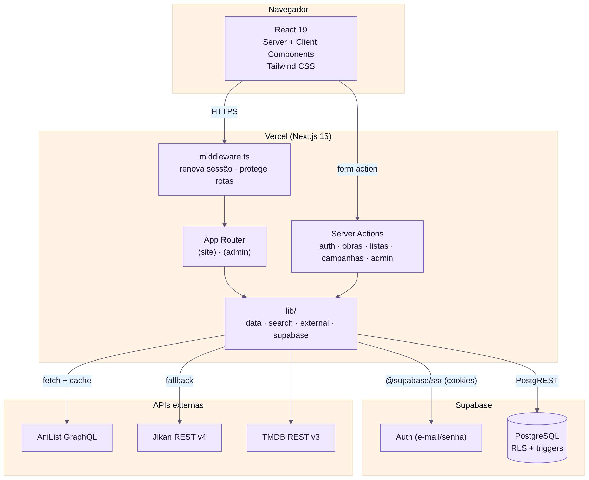
Diagrama de arquitetura

5.2 Camadas
Camada | Local | Responsabilidade
Apresentação | src/app/**/page.tsx, src/components/** | Renderização (RSC + componentes cliente), Tailwind.
Roteamento/Proteção | src/middleware.ts | Renova a sessão Supabase em cada requisição e redireciona visitantes de rotas protegidas.
Aplicação | src/app/**/actions.ts, src/lib/actions/* | Server Actions: validação, autorização, mutações e revalidatePath.
Domínio/Utilitários | src/lib/data.ts, search.ts, format.ts, constants.ts | Médias, estatísticas, filtros, ordenação, paginação, rótulos.
Integração | src/lib/external/* | Clientes AniList/Jikan/TMDB, normalização (ExternalMedia), retry/timeout.
Dados | src/lib/supabase/*, supabase/*.sql | Clientes Supabase (server/browser), schema, migrações e políticas RLS.

5.3 Estrutura de pastas
src/
app/
(site)/ site público (Navbar + Footer)
(auth)/ login, cadastro e actions de autenticação
(app)/busca/ busca avançada
(app)/listas/ perfil + listas (e /listas/[id])
(app)/minha-biblioteca/
obras/[id]/ detalhe da obra
campanhas/ listagem, criação, edição e detalhe
docs/ central de documentação (md, diagramas, word, pdf)
(admin)/admin/ painel administrativo (layout com sidebar)
components/ UI reutilizável (home, busca, obra, perfil, admin, docs)
lib/ supabase, external, data, search, format, constants
middleware.ts
types/index.ts tipos de domínio
supabase/
schema.sql tabelas, enums, triggers, RLS
migrations/ 002 (gêneros, perfil, admin) e 003 (correções)
public/docs/ arquivos da documentação (md, diagramas, word, pdf)

5.4 Mapa de navegação
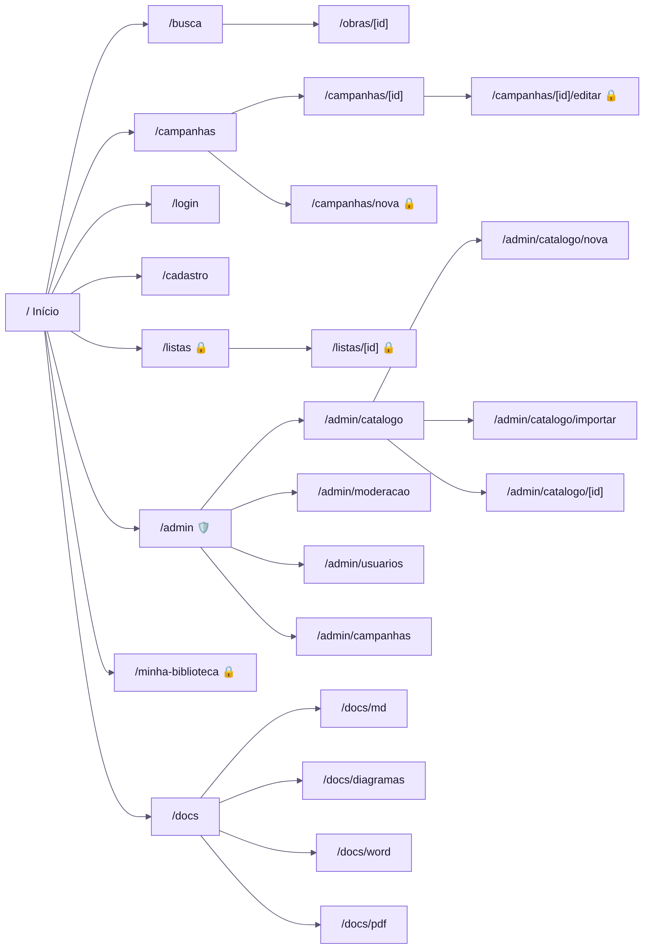
Mapa de navegação
🔒 = exige sessão (middleware) · 🛡️ = exige role = admin (requireAdmin() + RLS).

5.5 Decisões arquiteturais (ADR resumidas)
# | Decisão | Motivo | Consequência
ADR-01 | Next.js App Router com Server Actions | Um único projeto para UI e API, sem camada REST própria. | Menos código; acoplamento ao Next.
ADR-02 | Supabase (Auth + Postgres) | Autenticação pronta, Postgres gerenciado e plano gratuito. | Dependência de serviço externo.
ADR-03 | Segurança por RLS | A regra de acesso vive no banco e vale para qualquer cliente. | Políticas precisam ser testadas e versionadas.
ADR-04 | Importação feita no servidor | O cliente envia só type/source/id; impede injeção de dados. | Uma chamada extra à API na importação.
ADR-05 | AniList como fonte principal e Jikan como fallback | Disponibilidade variável das APIs. | Dois normalizadores para manter.
ADR-06 | Dados de demonstração sem Supabase | Permite avaliar a UI sem credenciais (Docker/preview). | Páginas precisam tratar os dois modos.
ADR-07 | output: "standalone" | Imagem Docker pequena. | Nenhuma no deploy Vercel.

5.6 Fluxo de autenticação e sessão
- @supabase/ssr guarda o token em cookies HTTP.
- O middleware.ts cria um cliente com os cookies da requisição, chama auth.getUser() (renovando o token se preciso) e reescreve os cookies na resposta.
- Se a rota estiver em PROTECTED e não houver usuário, redireciona para /login?next=<rota>.
- Server Components e Server Actions usam createClient() de lib/supabase/server.ts, que lê os mesmos cookies.

6. Modelo de Dados

6.1 Diagrama Entidade-Relacionamento (DER)
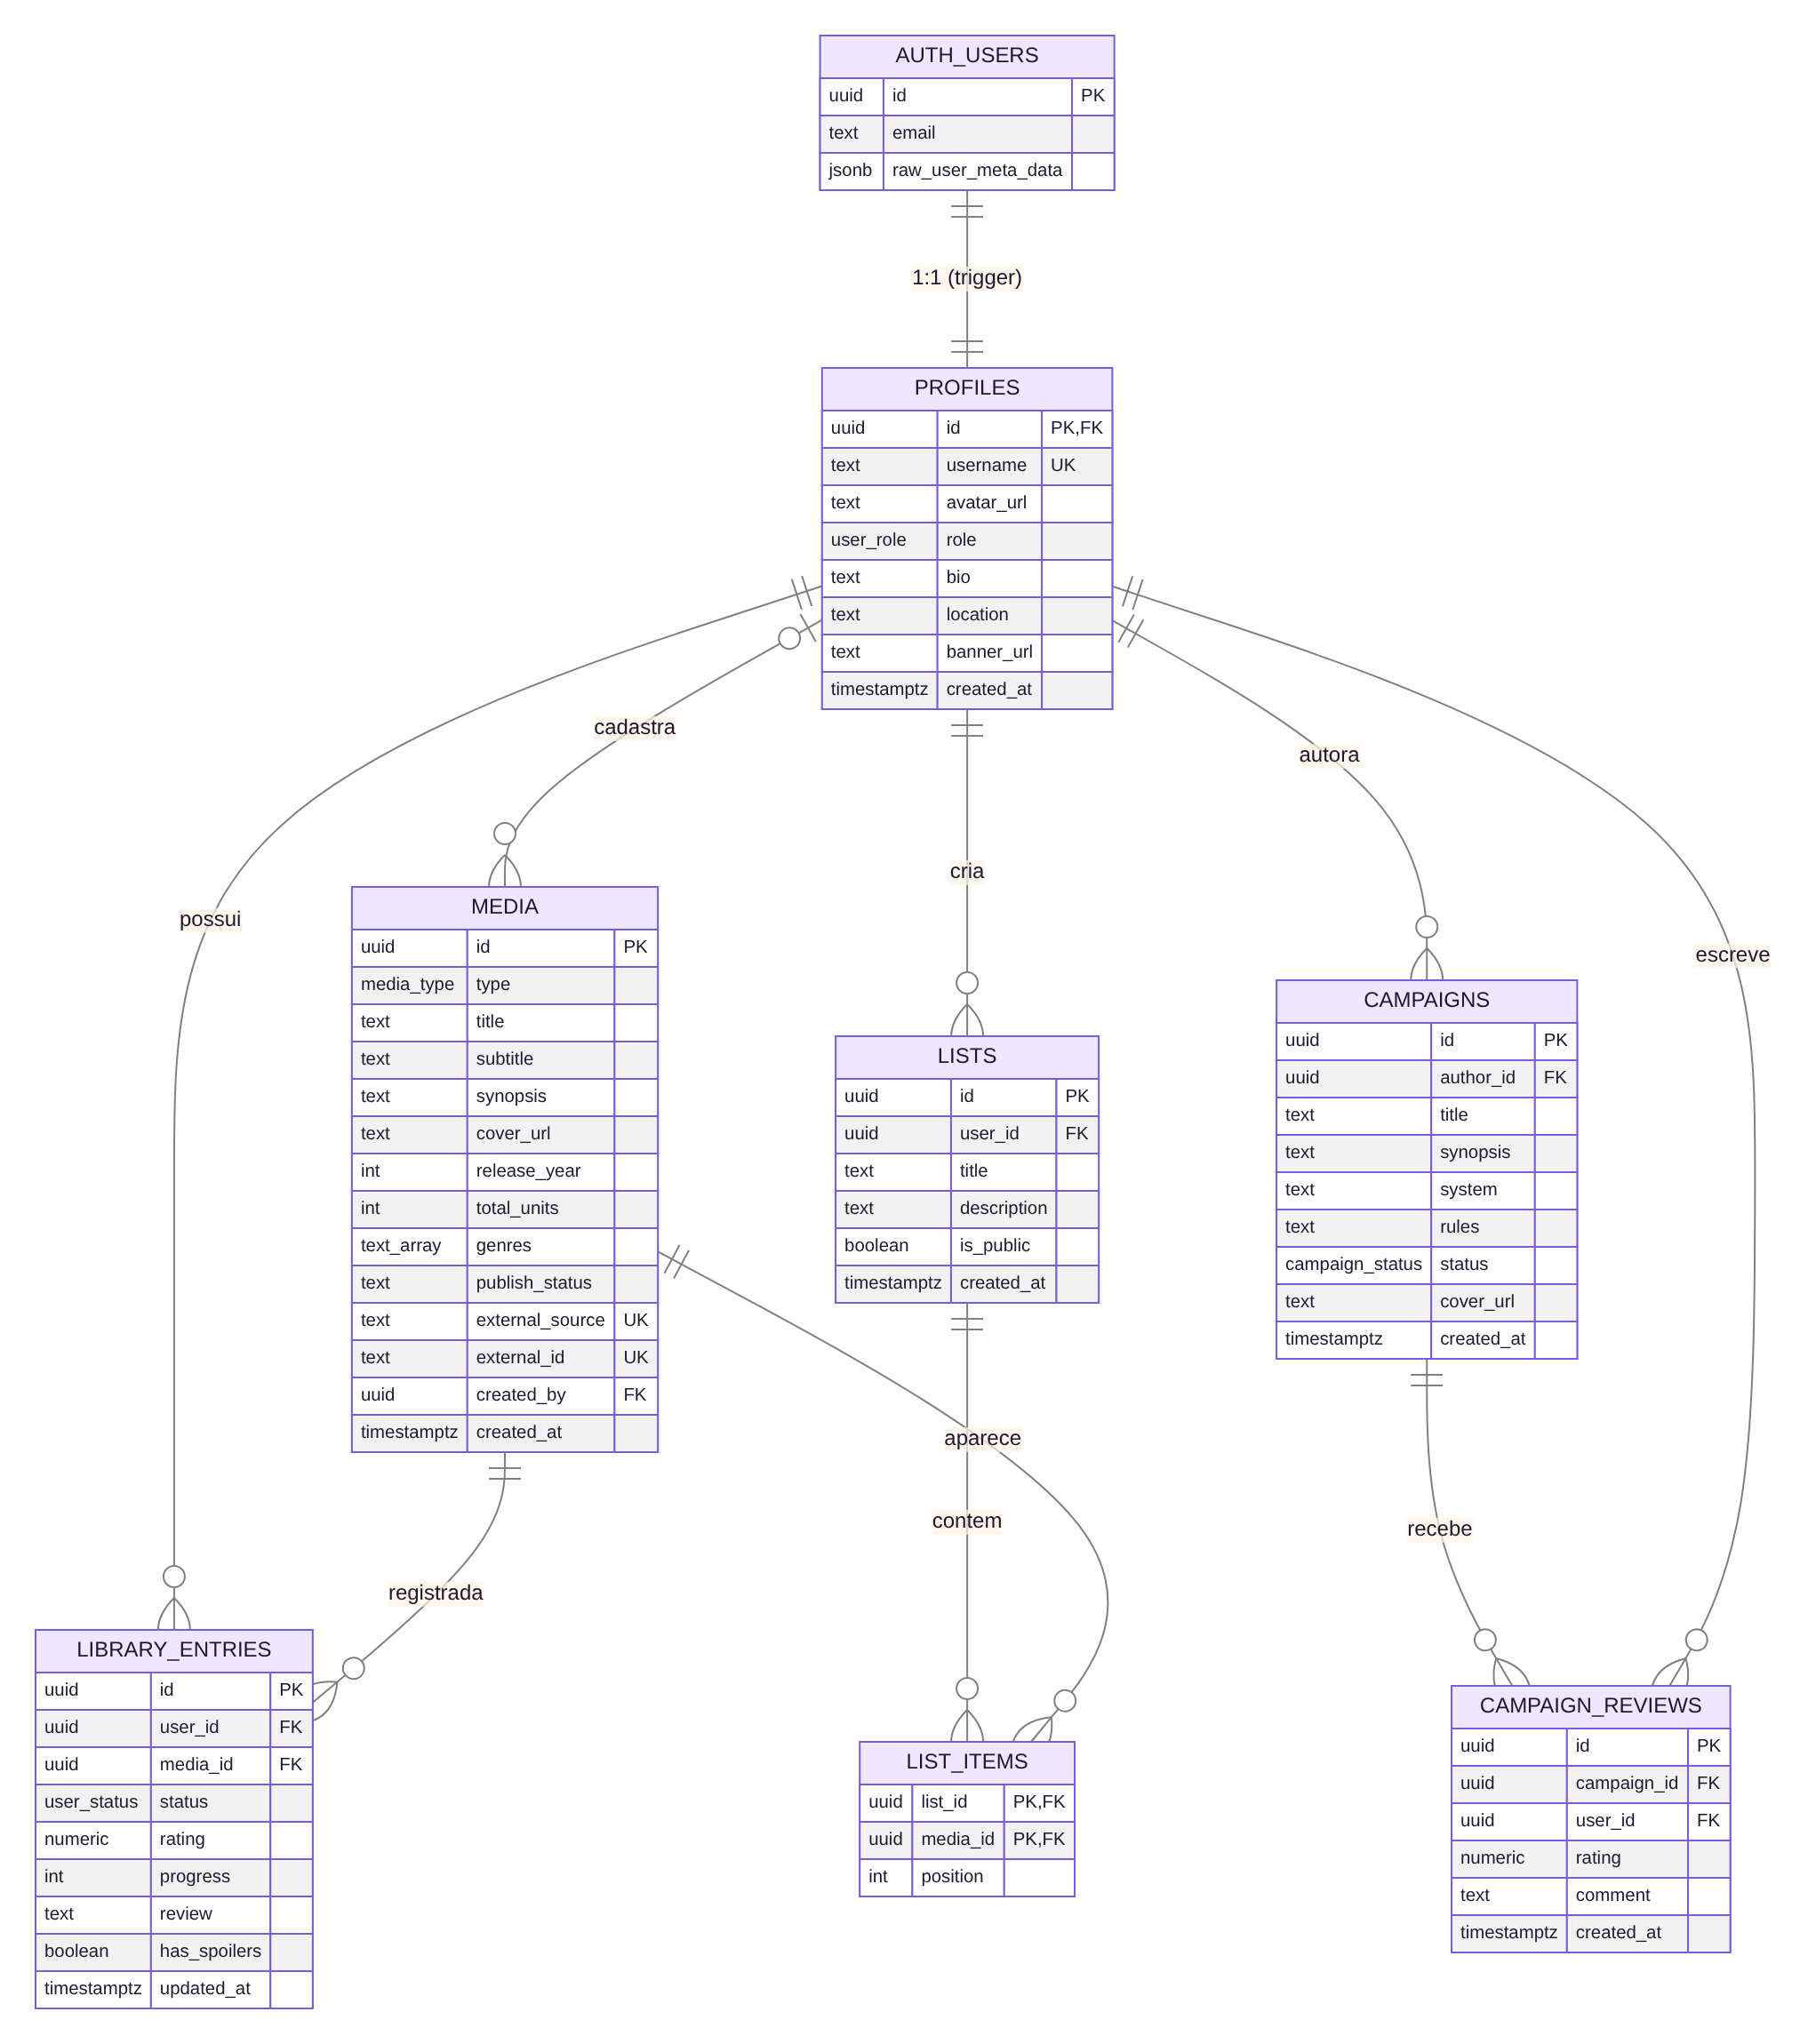
DER

6.2 Tipos enumerados
Enum | Valores
media_type | anime, manga, series, movie
user_status | planned, in_progress, completed, dropped
campaign_status | recruiting, ongoing, finished, paused
user_role | user, admin
publish_status (check) | published, draft, review

6.3 Dicionário de dados

profiles
Coluna | Tipo | Restrições | Descrição
id | uuid | PK, FK → auth.users (cascade) | Mesmo id do usuário de autenticação.
username | text | unique, not null | Nome público.
avatar_url | text |  | URL da foto.
role | user_role | not null, default user | Papel de acesso.
bio | text |  | Biografia (≤ 300).
location | text |  | Localização (≤ 80).
banner_url | text |  | URL do banner.
created_at | timestamptz | default now() | Data de criação.

media
Coluna | Tipo | Restrições | Descrição
id | uuid | PK | Identificador.
type | media_type | not null, índice | Tipo da obra.
title | text | not null, índice GIN full-text | Título.
subtitle | text |  | Estúdio, autor ou emissora.
synopsis | text |  | Sinopse (≤ 4000).
cover_url | text |  | Capa.
release_year | int |  | Ano de lançamento.
total_units | int |  | Episódios/capítulos/1.
genres | text[] | not null, default {}, índice GIN | Gêneros (≤ 8).
publish_status | text | check, default published | Status editorial.
external_source | text | unique (com external_id) | anilist, jikan, tmdb ou manual.
external_id | text | unique (com external_source) | tipo:id (ex.: anime:20).
created_by | uuid | FK → profiles | Admin que cadastrou.
created_at | timestamptz | default now()

library_entries
Coluna | Tipo | Restrições | Descrição
id | uuid | PK
user_id | uuid | FK → profiles (cascade), unique com media_id | Dono.
media_id | uuid | FK → media (cascade) | Obra.
status | user_status | default planned | Situação.
rating | numeric(2,1) | check 0–5 | Nota.
progress | int | default 0 | Unidades consumidas.
review | text |  | Resenha.
has_spoilers | boolean | default false | Marca de spoiler.
updated_at | timestamptz | default now() | Última alteração.

lists / list_items
Tabela.Coluna | Tipo | Restrições | Descrição
lists.id | uuid | PK
lists.user_id | uuid | FK → profiles (cascade) | Dono.
lists.title | text | not null | Título (≤ 80).
lists.description | text |  | Descrição (≤ 300).
lists.is_public | boolean | default true | Visibilidade.
list_items.list_id | uuid | PK, FK → lists (cascade)
list_items.media_id | uuid | PK, FK → media (cascade)
list_items.position | int | default 0 | Ordem na lista.

campaigns / campaign_reviews
Tabela.Coluna | Tipo | Restrições | Descrição
campaigns.id | uuid | PK
campaigns.author_id | uuid | FK → profiles (cascade) | Mestre.
campaigns.title | text | not null | (≤ 150).
campaigns.synopsis | text | not null | (≤ 4000).
campaigns.system | text | not null | Ex.: D&D 5e, Tormenta20.
campaigns.rules | text |  | Regras da mesa.
campaigns.status | campaign_status | default recruiting
campaigns.cover_url | text
campaign_reviews.id | uuid | PK
campaign_reviews.campaign_id | uuid | FK → campaigns (cascade), unique com user_id
campaign_reviews.user_id | uuid | FK → profiles (cascade)
campaign_reviews.rating | numeric(2,1) | not null, check 0–5
campaign_reviews.comment | text

6.4 Funções e triggers
Objeto | Tipo | Descrição
is_admin() | função SQL security definer | Retorna se auth.uid() tem role = 'admin'. Usada nas políticas.
handle_new_user() | função PL/pgSQL | Cria o perfil com o username dos metadados ou a parte local do e-mail.
on_auth_user_created | trigger after insert on auth.users | Executa handle_new_user().

6.5 Políticas de Row Level Security
Tabela | Leitura | Escrita
profiles | todos | o próprio (sem trocar role); admin atualiza qualquer um
media | todos | somente admin
library_entries | todos | o dono; admin pode atualizar (moderação)
lists | públicas ou do dono | o dono
list_items | se a lista for pública ou do dono | o dono da lista
campaigns | todos | autor ou admin
campaign_reviews | todos | autor da avaliação ou admin

6.6 Migrações
Arquivo | Conteúdo
supabase/schema.sql | Schema inicial: enums, tabelas, índices, is_admin, trigger e RLS.
migrations/002_telas_busca_perfil_admin.sql | genres, subtitle, publish_status; bio, location, banner_url; política profiles_admin_update.
migrations/003_fix_has_spoilers_e_colunas.sql | Garante has_spoilers, review, progress, is_public e recarrega o schema do PostgREST.

7. Diagrama de Classes
O diagrama abaixo representa o modelo de domínio (interfaces TypeScript em src/types/index.ts, que espelham as tabelas) e a camada de integração com APIs externas (src/lib/external).
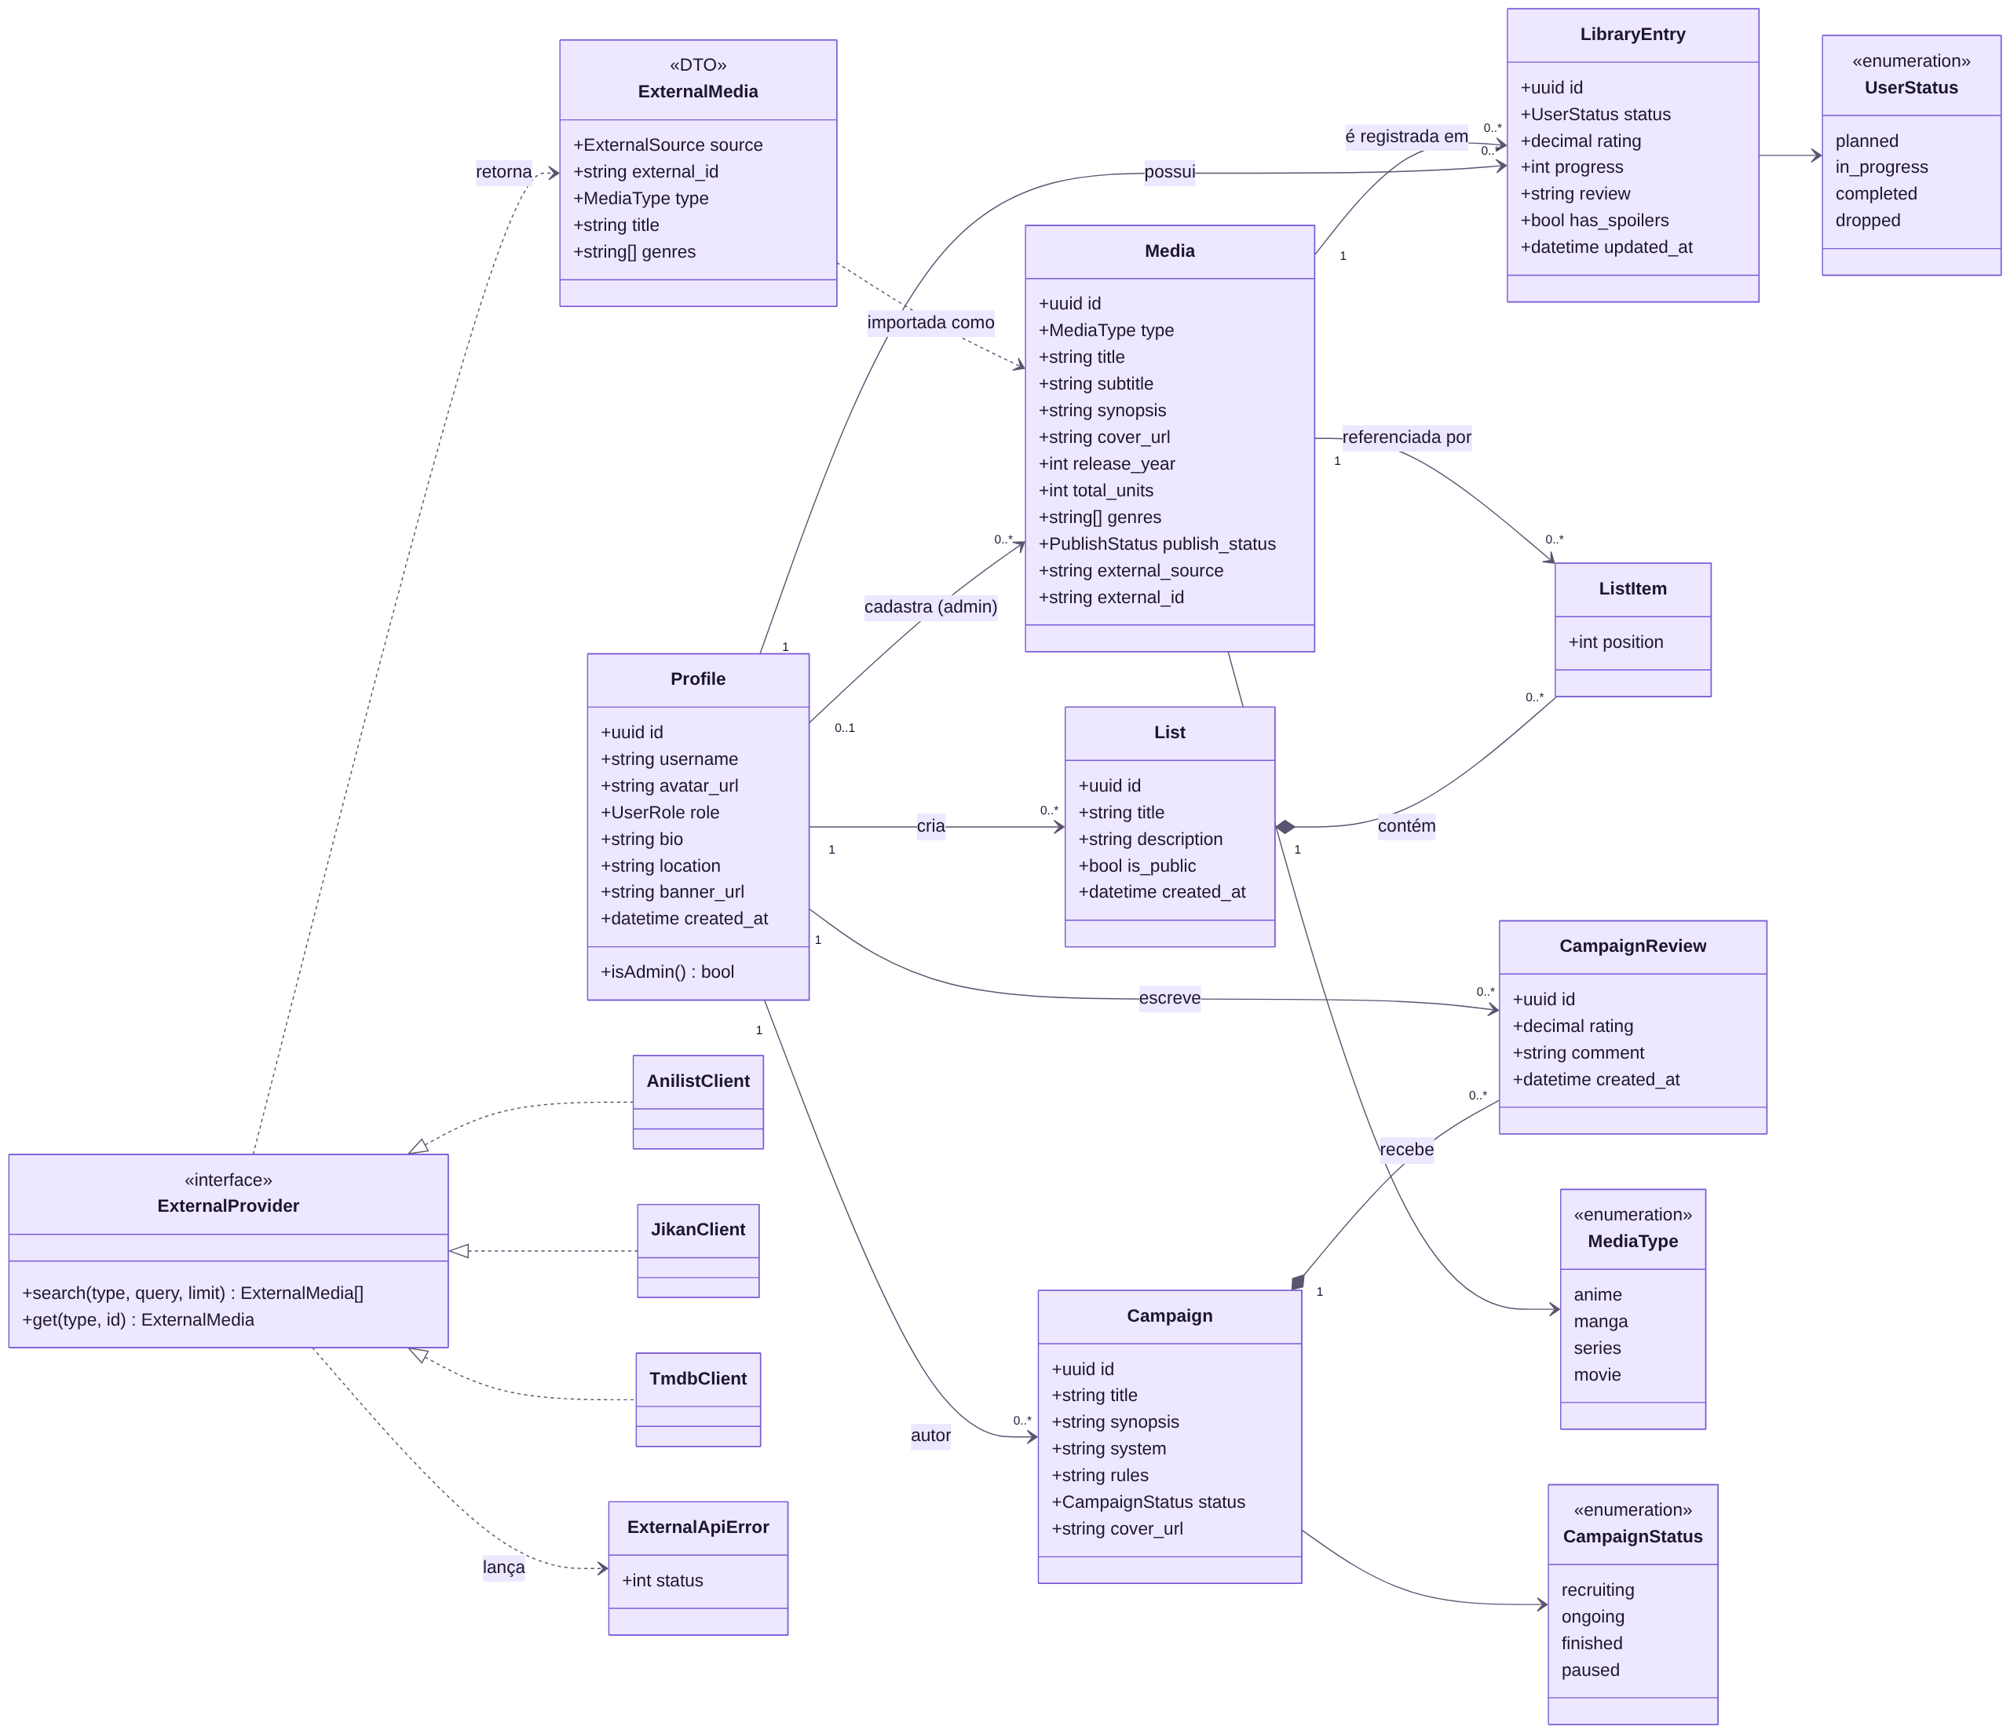
Diagrama de classes

7.1 Classes de domínio
Classe | Arquivo | Responsabilidade
Profile | types/index.ts | Usuário público; papel user/admin.
Media | types/index.ts | Obra do catálogo.
LibraryEntry | types/index.ts | Relação usuário × obra com status, progresso, nota e resenha.
List / ListItem | tabelas lists, list_items | Coleções ordenadas de obras.
Campaign | types/index.ts | Campanha de RPG.
CampaignReview | types/index.ts | Avaliação de campanha.

7.2 Integração externa
Elemento | Arquivo | Descrição
ExternalMedia | external/types.ts | DTO normalizado de qualquer fonte.
ExternalProvider (conceitual) | external/{anilist,jikan,tmdb}.ts | Cada módulo expõe search* e get*.
ExternalApiError | external/types.ts | Erro de rede/HTTP; dispara o fallback.
fetchJson | external/http.ts | GET/POST com timeout, cache e retry.
searchExternal, searchAllExternal, fetchExternal | external/index.ts | Fachada que roteia por tipo e fonte.
SOURCES_BY_TYPE, storageId | external/types.ts | Fontes permitidas por tipo e chave única tipo:id.

7.3 Serviços e utilitários
Função | Arquivo | Descrição
average, mediaStats, campaignStats | lib/data.ts | Médias e contagem de avaliações.
getViewer, requireAdmin, canManageCampaign | lib/data.ts | Autorização no servidor.
filterItems, sortItems, paginate, buildQuery | lib/search.ts | Busca avançada.
statusLabel | lib/constants.ts | Rótulos por tipo (ler × assistir).
timeAgo | lib/format.ts | Datas relativas em pt-BR.

7.4 Diagramas de estado
Status de uma obra na biblioteca
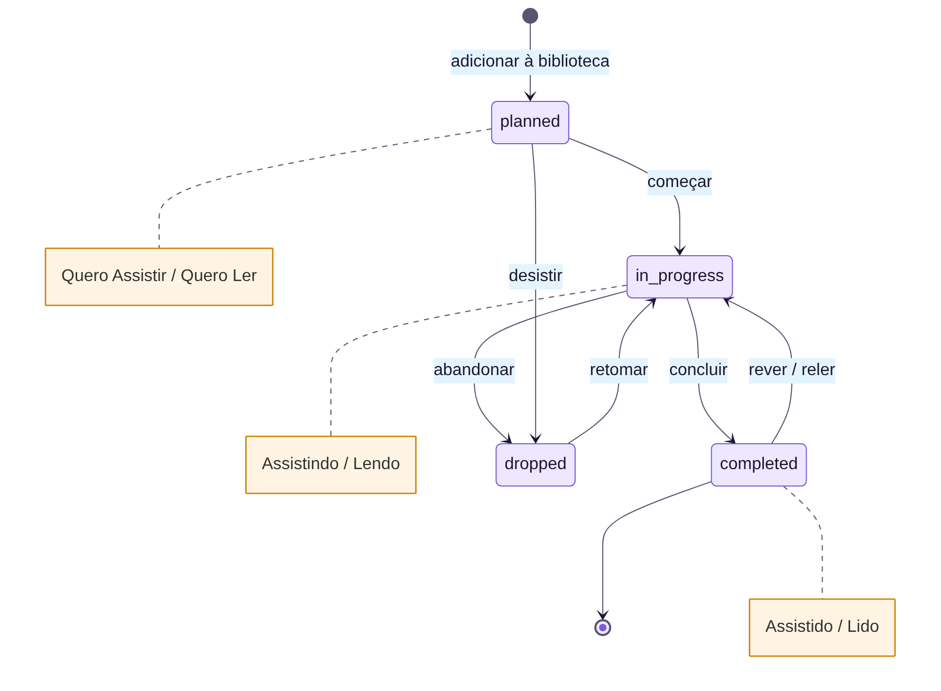
Estados da biblioteca
Status de uma campanha
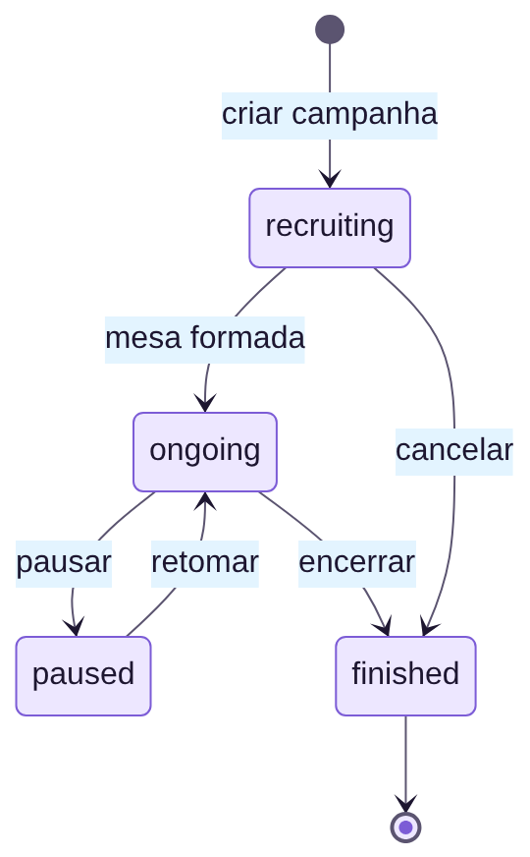
Estados da campanha

8. Diagramas de Sequência

8.1 Cadastro e login (UC01, UC02)
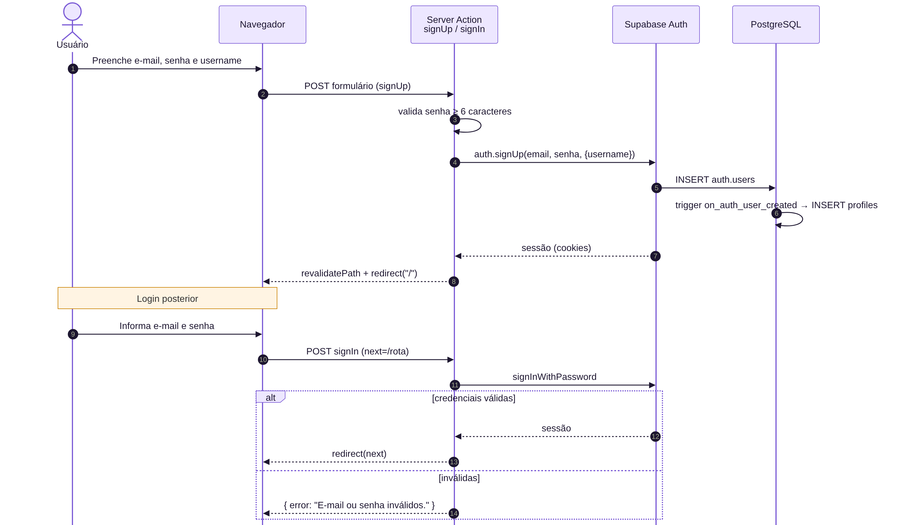
Sequência — cadastro e login

8.2 Avaliar e resenhar obra (UC05, UC06)
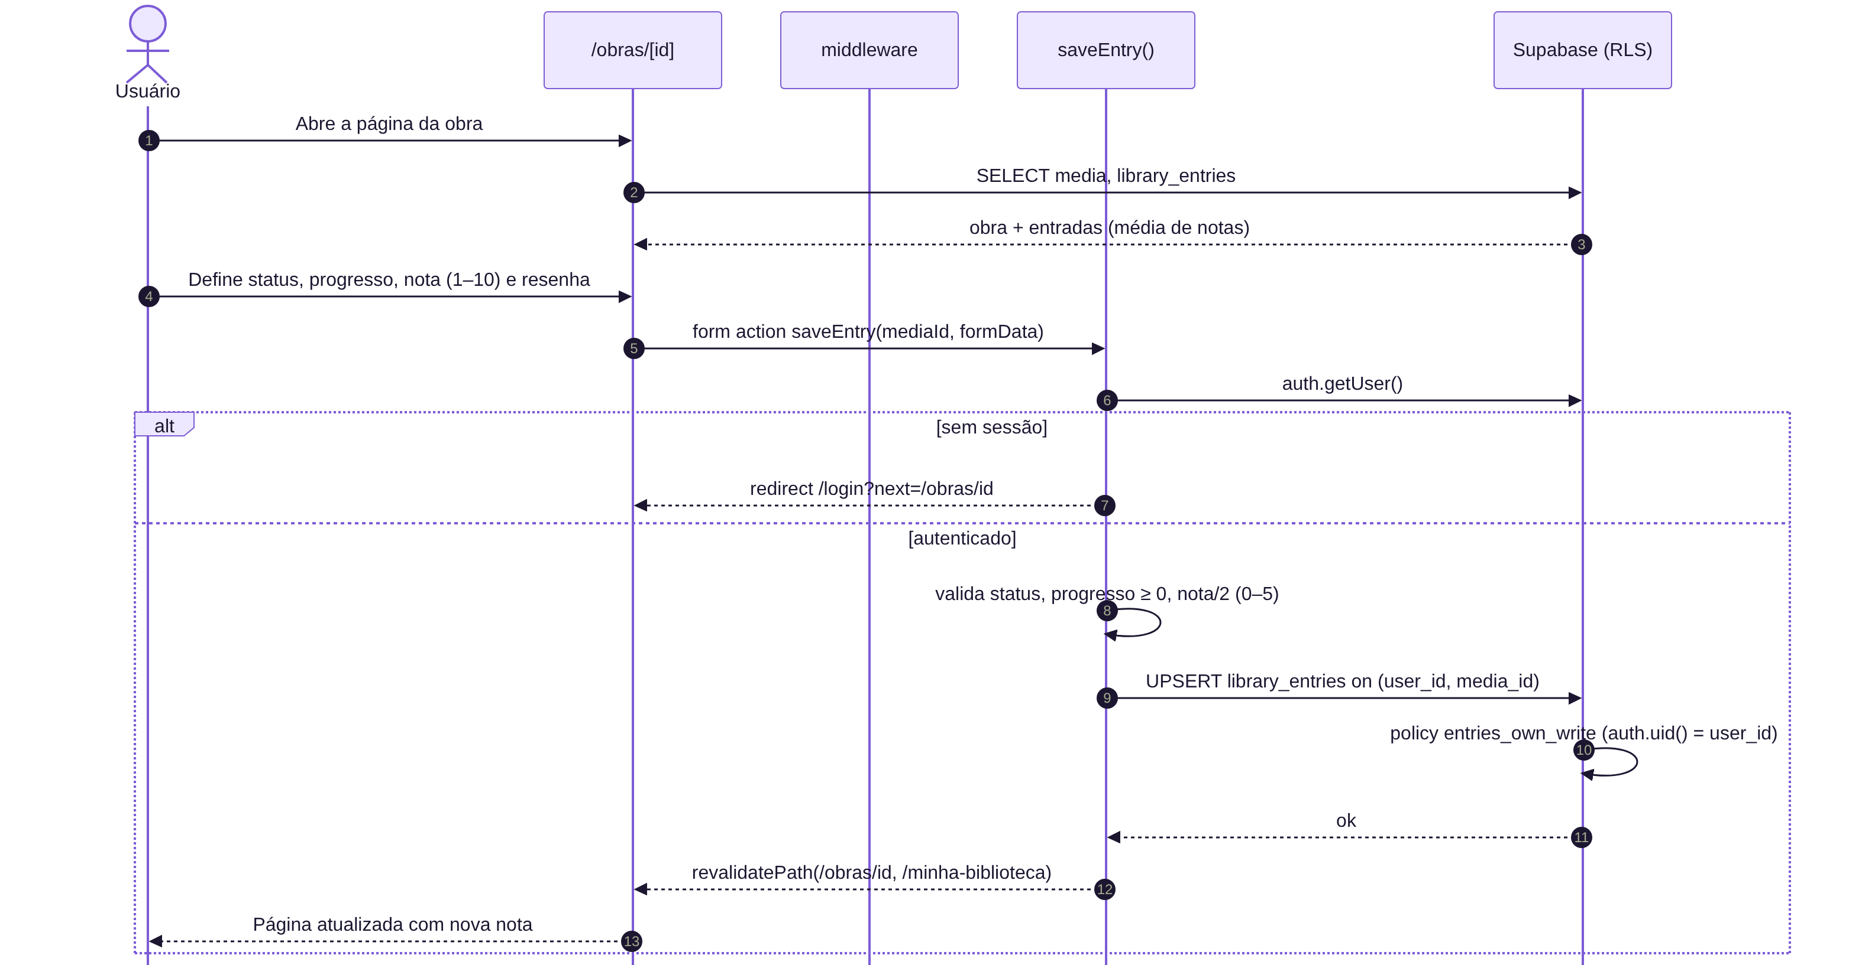
Sequência — avaliar obra

8.3 Adicionar obra a uma lista (UC08)
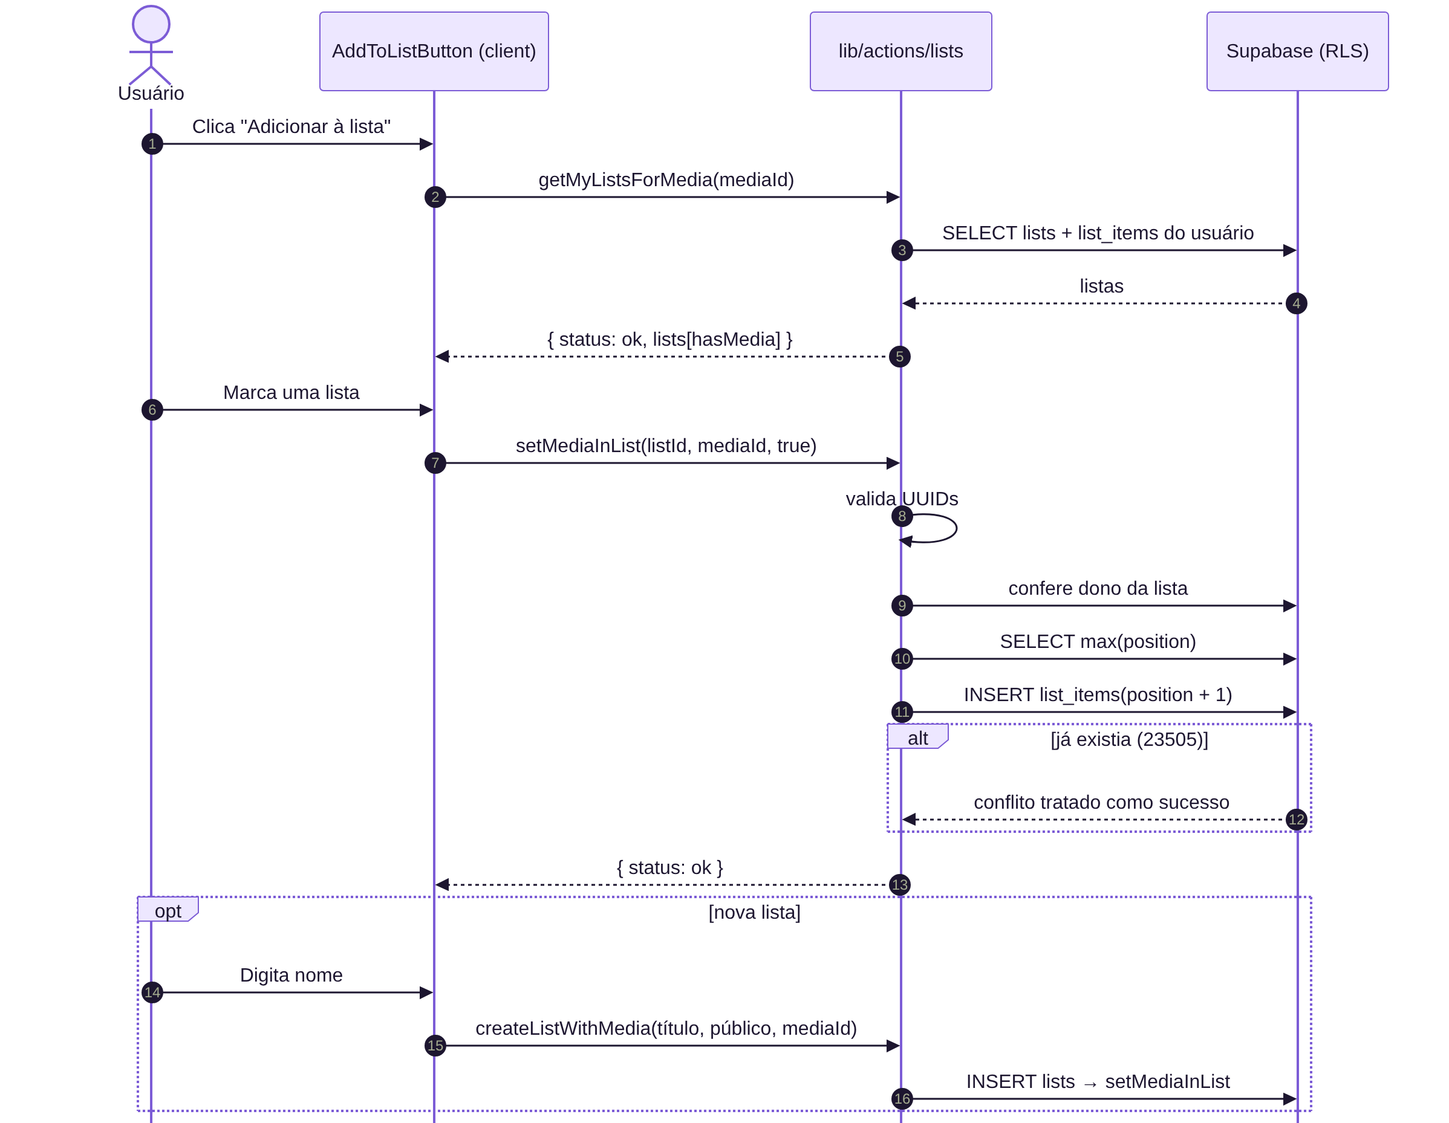
Sequência — adicionar à lista

8.4 Criar, avaliar e gerenciar campanha (UC11, UC12)
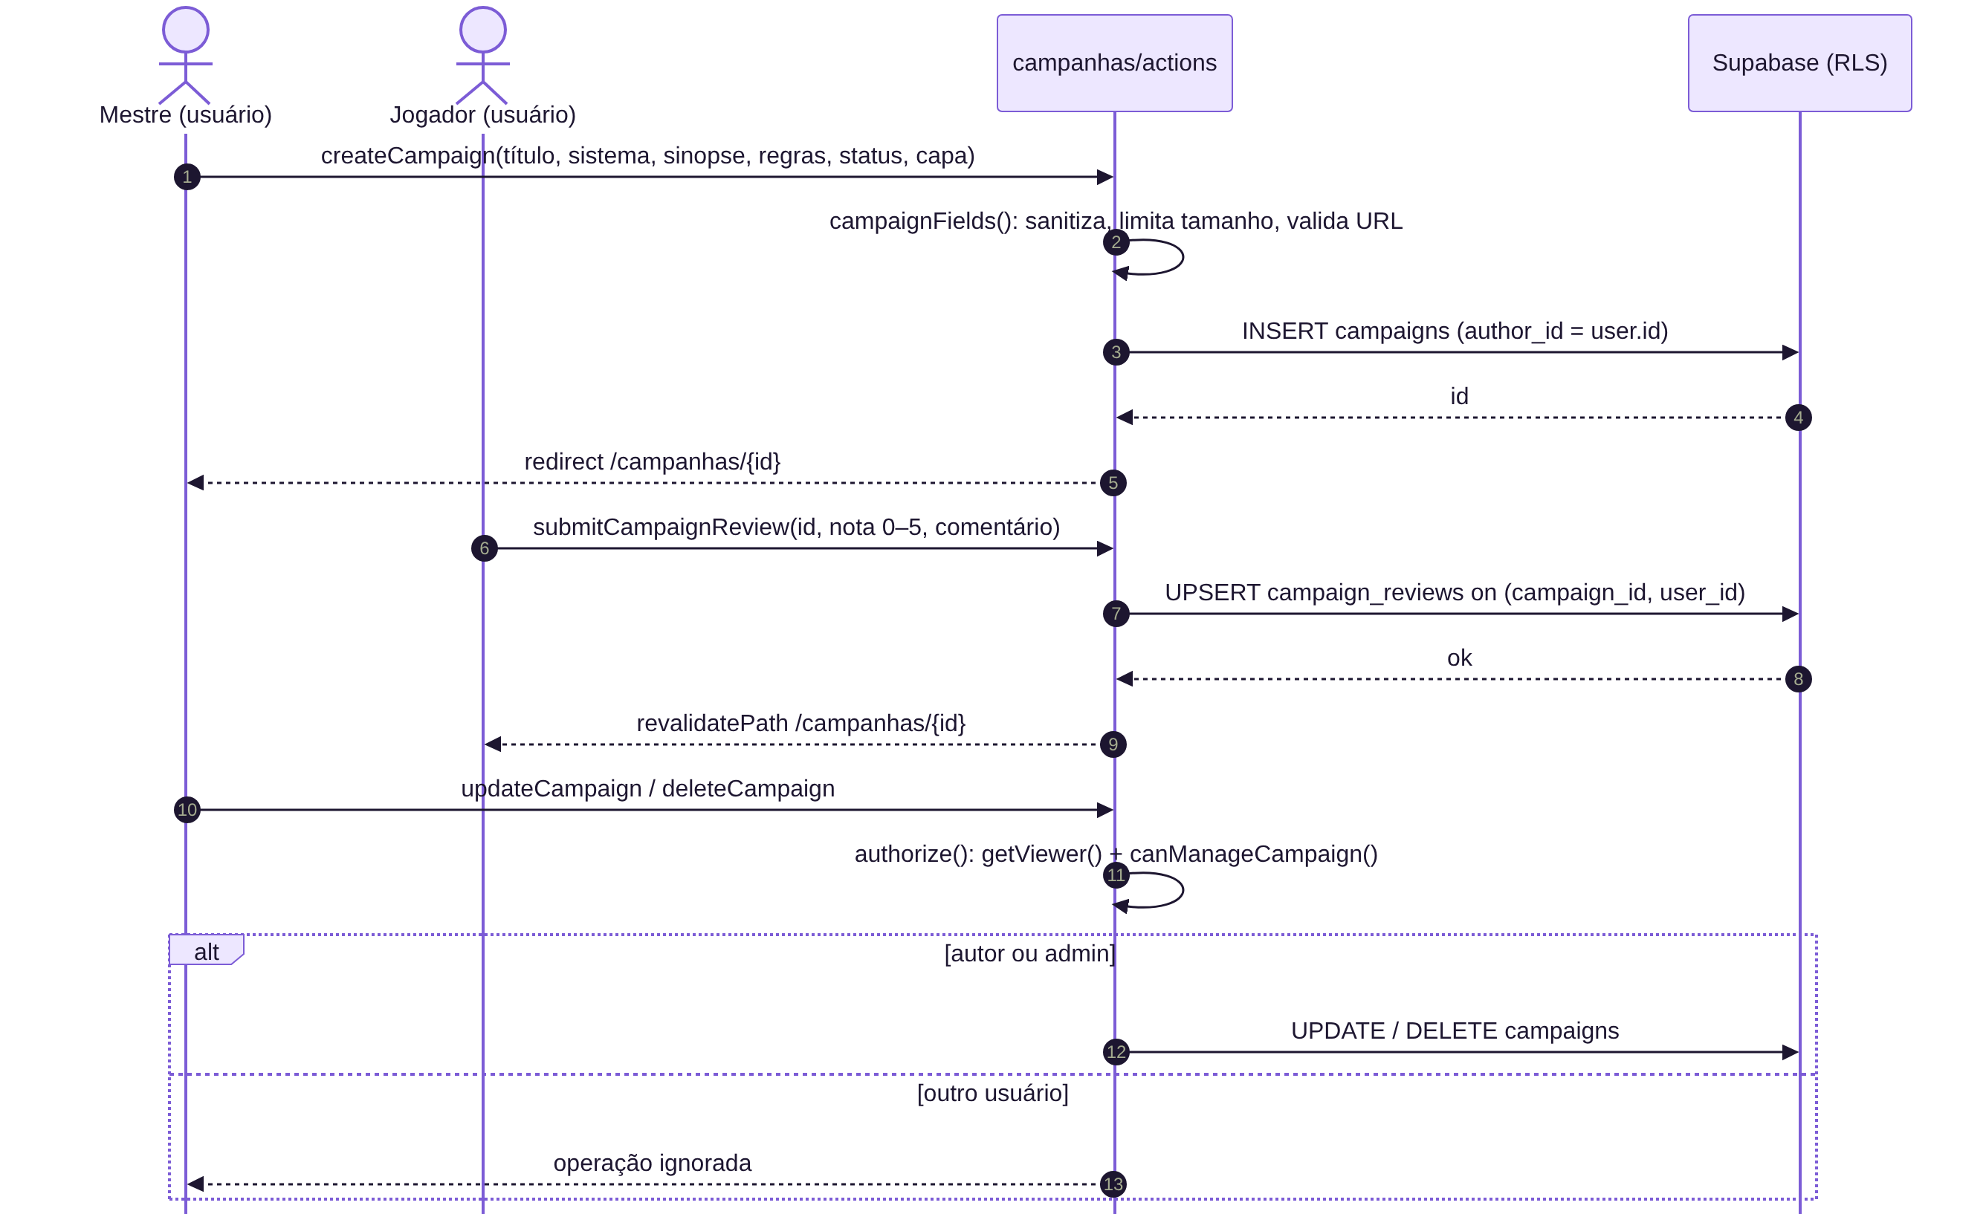
Sequência — campanha

8.5 Importar obra de API externa (UC14)
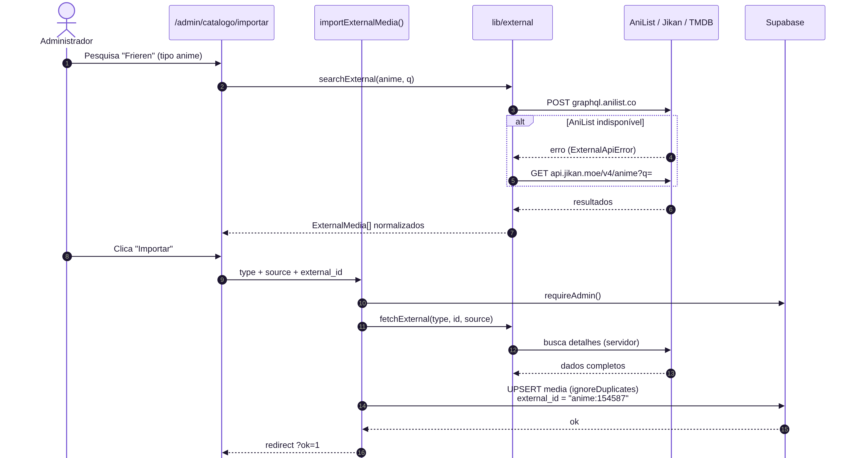
Sequência — importar obra

8.6 Moderação e papéis (UC15, UC16)
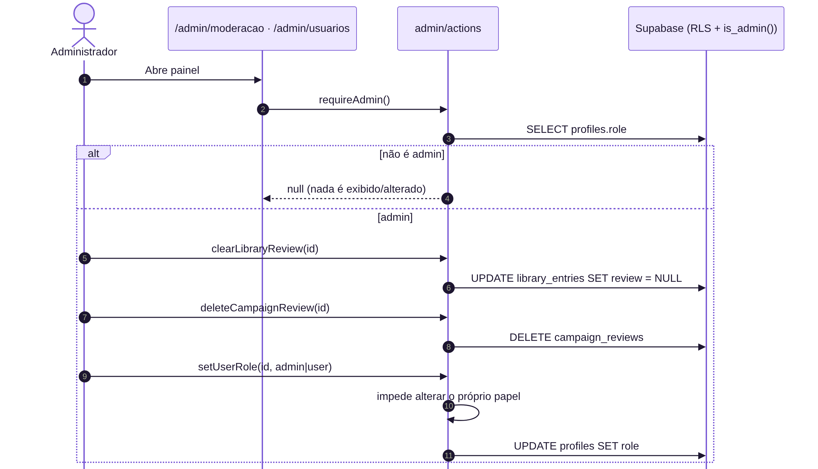
Sequência — moderação

9. Server Actions e Integrações

9.1 Server Actions
Módulo | Action | Entrada | Autorização | Efeito
(auth)/actions.ts | signUp | username, email, password | — | Cria usuário e sessão.
 | signIn | email, password, next | — | Cria sessão; redireciona para next interno.
 | signOut | — | sessão | Encerra sessão.
obras/actions.ts | saveEntry(mediaId) | status?, progress?, rating? (1–10), review?, spoilers? | sessão + RLS | Upsert em library_entries.
listas/actions.ts | createList | title, description, is_public | sessão | Insert em lists.
 | deleteList | id | dono | Delete em lists.
 | removeListItem | list_id, media_id | dono (RLS) | Delete em list_items.
 | updateProfile | bio, location, avatar_url, banner_url | próprio | Update em profiles.
lib/actions/lists.ts | getMyListsForMedia | mediaId (UUID) | sessão | Listas + flag hasMedia.
 | setMediaInList | listId, mediaId, add | dono | Insert/Delete em list_items.
 | createListWithMedia | title, isPublic, mediaId | sessão | Cria lista e adiciona obra.
campanhas/actions.ts | createCampaign | campos da campanha | sessão | Insert em campaigns.
 | submitCampaignReview(id) | rating 0–5, comment | sessão | Upsert em campaign_reviews.
 | updateCampaign / deleteCampaign | id + campos | autor ou admin | Update/Delete em campaigns.
admin/actions.ts | createMedia / updateMedia / deleteMedia | campos da obra | admin | CRUD em media.
 | importExternalMedia | type, source, external_id | admin | Busca na API e upsert em media.
 | clearLibraryReview | id | admin | review = null.
 | deleteCampaignReview | id | admin | Delete em campaign_reviews.
 | setUserRole | id, role | admin (não a si mesmo) | Update em profiles.role.
Todas as actions que alteram dados chamam revalidatePath para atualizar as páginas afetadas.

9.2 Respostas tipadas (listas)
type MutationResult =
| { status: "ok" }
| { status: "login" }
| { status: "error"; message: string };

9.3 APIs externas
API | Tipos | Endpoint | Autenticação | Cache
AniList | anime, mangá | POST https://graphql.anilist.co | Nenhuma | 1 h
Jikan v4 | anime, mangá (fallback) | GET https://api.jikan.moe/v4/{anime|manga} | Nenhuma (3 req/s, 60 req/min) | 1 h / 24 h detalhe
TMDB v3 | filme, série | https://api.themoviedb.org/3 | TMDB_API_READ_TOKEN (Bearer) ou TMDB_API_KEY | 1 h
Normalização: todas as respostas viram ExternalMedia (título, subtítulo — estúdio/autor/emissora —, sinopse sem HTML, capa, ano, unidades e gêneros traduzidos para pt-BR, sem duplicatas).
Resiliência (fetchJson) - Timeout de 15 s via AbortSignal.timeout. - Uma nova tentativa após HTTP 429 (respeitando Retry-After, até 5 s) ou falha de rede (espera de 1,1 s). - Erros viram ExternalApiError, que aciona o fallback AniList → Jikan. - searchAllExternal usa Promise.allSettled: um tipo com falha é reportado em failed sem derrubar os demais.

9.4 Variáveis de ambiente
Variável | Onde | Obrigatória | Descrição
NEXT_PUBLIC_SUPABASE_URL | cliente + servidor | Sim (para dados reais) | URL do projeto Supabase.
NEXT_PUBLIC_SUPABASE_ANON_KEY | cliente + servidor | Sim (para dados reais) | Chave pública anon.
TMDB_API_READ_TOKEN | servidor | Não | Token v4 do TMDB (prioritário).
TMDB_API_KEY | servidor | Não | Chave v3 do TMDB (alternativa).

10. DevOps: CI/CD, Docker e Deploy

10.1 Diagrama de implantação
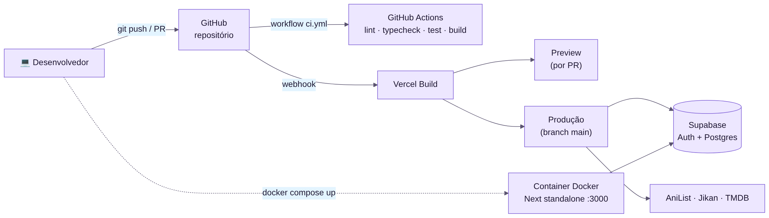
Diagrama de implantação

10.2 Integração contínua (GitHub Actions)
Arquivo: .github/workflows/ci.yml — executa em push e pull request para main, com concurrency que cancela execuções antigas da mesma branch.
Job | Depende de | Etapas
build-and-test | — | npm ci → lint → typecheck → testes unitários → testes de integração → build → npm audit (não bloqueante)
e2e | build-and-test | Instala o Chromium → build em modo demonstração → Playwright → publica playwright-report
performance | build-and-test | Build → sobe o servidor → perfis smoke e load → publica resultados
Os jobs e2e e performance rodam em paralelo. Sem as variáveis do Supabase, o build usa o catálogo de demonstração, garantindo dados previsíveis e nenhum acesso ao banco real.

10.3 Entrega contínua (Vercel)
Produção: https://ratemedia.vercel.app
- O repositório é importado na Vercel (framework Next.js, comando npm run build).
- Cada pull request gera um deploy de preview com URL própria.
- O merge na main publica em produção.
- Variáveis de ambiente são configuradas no painel da Vercel (Settings → Environment Variables).
- A central de documentação fica disponível em /docs no mesmo deploy.

10.4 Docker
- Dockerfile multi-stage: deps (npm ci) → builder (next build com output: "standalone") → runner (node:22-alpine, usuário nextjs sem privilégios, porta 3000).
- docker-compose.yml: serviço app, variáveis do .env.local, restart: unless-stopped e healthcheck HTTP.
- .dockerignore exclui dependências, artefatos de build e arquivos de ambiente do contexto.
docker compose --env-file .env.local up --build

10.5 Execução local
npm install
cp .env.example .env.local # preencher Supabase (e TMDB opcional)
npm run dev # http://localhost:3000
Banco: executar supabase/schema.sql e depois as migrações 002 e 003 no SQL Editor do Supabase. Para tornar um usuário admin:
update profiles set role = 'admin' where username = 'seu_usuario';

10.6 Fluxo de trabalho Git
- Criar branch a partir da main (feat/…, fix/…, docs/…).
- Commits pequenos e descritivos (Conventional Commits: feat:, fix:, docs:, build:).
- Abrir pull request → CI + preview na Vercel.
- Revisão e merge → produção.

10.7 Segurança operacional
- Segredos somente em variáveis de ambiente (Vercel, GitHub, .env.local).
- Nenhuma chave service_role no projeto: todo acesso usa a chave anon + RLS.
- Contêiner sem root; permissões mínimas no workflow (contents: read).

11. Estratégia de Testes

11.1 Pirâmide
Nível | Ferramenta | Local | Situação
Unitário | Vitest (projeto unit) | src/**/*.test.ts, tests/unit/ | Implementado
Integração | Vitest (projeto integration) | tests/integration/ | Implementado
End-to-end | Playwright | tests/e2e/ | Implementado
Performance | Script Node | tests/performance/load-test.mjs | Implementado
Banco/RLS | SQL no Supabase | — | Manual (roteiro abaixo)

11.2 Suítes
Suíte | O que verifica
Unitários | Filtros, ordenação e paginação da busca; timeAgo; rótulos por tipo; médias; canManageCampaign; cliente HTTP (timeout, retry, 429); normalização AniList/Jikan/TMDB e fallback; links e arquivos da documentação.
Integração | Server Actions de autenticação, biblioteca, listas, campanhas e admin com um dublê do Supabase (tests/helpers/supabase.ts); middleware de sessão; data.ts; pipeline catálogo → busca.
E2E | Home, busca pela barra do topo, filtros, ordenação, paginação, login/cadastro, campanhas e página 404 no navegador.
Performance | Latência p50/p95/p99, vazão e taxa de erros nos perfis smoke (1 conexão), load (10) e stress (50), com limites que reprovam a CI.
Comandos: npm test (unitários + integração), npm run test:unit, npm run test:integration, npm run test:e2e, npm run test:perf.

11.3 Casos de teste manuais (aceitação)
ID | Cenário | Passos | Resultado esperado
CT01 | Cadastro com senha curta | Cadastrar com senha “123” | Mensagem de erro; nenhuma conta criada.
CT02 | Rota protegida | Acessar /minha-biblioteca deslogado | Redireciona para /login?next=/minha-biblioteca.
CT03 | Login com retorno | Fazer login a partir do CT02 | Volta para /minha-biblioteca.
CT04 | Avaliar obra | Dar nota 8 em uma obra | rating = 4.0; média atualizada.
CT05 | Spoiler | Resenha com “contém spoilers” | Texto oculto para outros usuários até clicar.
CT06 | Lista privada | Criar lista privada e acessar com outra conta | Lista não visível.
CT07 | Obra duplicada na lista | Adicionar a mesma obra duas vezes | Sem erro, sem duplicata.
CT08 | Campanha de terceiro | Tentar editar campanha de outro usuário | Operação ignorada/bloqueada.
CT09 | Avaliar campanha 2× | Avaliar, depois avaliar de novo | Mantém só a última avaliação.
CT10 | Painel admin sem permissão | Usuário comum abre /admin | Acesso negado.
CT11 | Importação repetida | Importar a mesma obra duas vezes | Uma única obra; edições preservadas.
CT12 | AniList fora do ar | Bloquear graphql.anilist.co e buscar anime | Resultados vindos do Jikan.
CT13 | Moderação | Limpar resenha | Texto removido, nota mantida.
CT14 | Auto-rebaixamento | Admin tenta tirar o próprio papel | Nada muda.
CT15 | Documentação | Acessar /docs e baixar Word/PDF | Arquivos abrem corretamente.

11.4 Critérios de qualidade
- CI verde (lint, typecheck, testes e build) obrigatório para merge.
- Toda regra de negócio nova em lib/ deve vir acompanhada de teste unitário.

